ŠKODA AUTO VYSOKÁ ŠKOLA o.p.s.

Studijní program: B6208 Ekonomika a management

Studijní obor/specializace: 6208R190 Podniková ekonomika a řízení lidských zdrojů

Metody výběrového řízení 21. století

Bakalářská práce

Filip Krumpolec

Vedoucí práce: Mgr. Emil Velinov, Ph.D.

Prohlašuji, že jsem závěrečnou práci vypracoval samostatně a použité zdroje uvádím v seznamu literatury. Prohlašuji, že jsem se při vypracování řídil vnitřním předpisem ŠKODA AUTO VYSOKÉ ŠKOLY o.p.s. (dále jen ŠAVŠ) směrnicí OS.17.10 Vypracování závěrečné práce.
Jsem si vědom, že se na tuto závěrečnou práci vztahuje zákon č. 121/2000 Sb., autorský zákon, že se jedná ve smyslu § 60 o školní dílo a že podle § 35 odst. 3 je ŠAVŠ oprávněna mou práci využít k výuce nebo k vlastní vnitřní potřebě. Souhlasím, aby moje práce byla zveřejněna podle § 47b zákona č. 111/1998 Sb., o vysokých školách.
Beru na vědomí, že ŠAVŠ má právo na uzavření licenční smlouvy k této práci za obvyklých podmínek. Užiji-li tuto práci, nebo poskytnu-li licenci k jejímu využití, mám povinnost o této skutečnosti informovat ŠAVŠ. V takovém případě má ŠAVŠ právo ode mne požadovat příspěvek na úhradu nákladů, které na vytvoření díla vynaložila, a to až do jejich skutečné výše.

V Mladé Boleslavi dne 9. 12. 2020

Rád bych zde poděkoval Mgr. Emilu Velinovi, Ph.D. za jeho odborné konzultace, vedení a celkovou pomoc s vypracováním mé závěrečné práce. Dále bych rád poděkoval své rodině a přátelům za trpělivost, pochopení, psychickou pomoc a vstřícnost během vypracovávání této práce.
Obsah
Úvod 6
1 Teoretická část 7
1.1 Personalistika a její součásti 7
Úkoly řízení lidských zdrojů 9
1.2 Recruitment 12
1.3 Získávání a výběr zaměstnanců 14
1.3.1 Externí zdroje 14
1.3.2 Interní zdroje 15
1.4 Outsourcing 17
1.5 Výběr zaměstnanců 17
1.5.1 Analýza pracovní pozice 18
1.5.2 Pohovor a jeho typy 18
1.5.3 Assessment centre 20
1.5.4 Životopis 21
1.5.5 Reference a doporučení 22
1.5.6 Telefonický screening 23
1.5.7 Znalostní test 24
1.5.8 Psychologické testy 24
1.5.9 Dotazník 25
2 Praktická část 26
2.1 Analytická část 26
2.1.1 Dotazník pro kandidáta 27
2.1.2 Dotazník pro pracovníky personálních oddělení 33
2.2 Výstup práce 40
2.2.1 Zjištění 41
2.2.2 Porovnání s realitou 43
Závěr 47
Seznam literatury 48

Úvod
Pojem lidské zdroje již od nepaměti pevně souvisí s organizací a jejím fungováním. Na trhu existuje spoustu firem, které mají potenciál stát se obrovskými konglomeráty, avšak ty úspěsné od těch méně úspěšných dělí mnoho faktorů. Jedním z těchto důležitých faktorů je pracovní síla a její kvalita. Tuto sílu tvoří lidé. Lidé, kteří chtějí pracovat, chtějí se zlepšovat a jejich práce je baví jsou to nejlepší, nejdůležitější a nejdražší co organizace může mít.
Cílem této bakalářské práce je pokusit se zpracovat údaje o výběrových metodách, které jsou velice důležité pro výběr správných pracovníků, kteří mohou organizaci posunout dále jak v zisku, tak i v postavení na trhu. Díky zpracování údajů od personalistů a uchazečů je výstupem práce navržení inovace využitelnosti metod výběrových řízení. Tato inovace by měla pomoci organizacím vybírat nové kvalitní pracovníky z řad uchazečů zároveň co nejlevněji a nejrychleji. Zároveň by však díky této práci měly být dané metody i nejpříjemnější pro kandidáty.
Práce se skládá ze dvou částí – teoretické a praktické.
V teoretické části je popsána funkce personálního oddělení jako takového a všechny důležité pojmy, které budou později důležité pro praktickou část, a proto je důležité, aby se s nimi i čtenář, který se v personalistice nepohybuje, věděl, co znamenají. Velkou a důležitou kapitolu teoretické části tvoří vysvětlení metod výběrového řízení, které jsou hlavním tématem této práce a celkově důležitou součástí práce personalisty.
Pro praktickou část byly vypracovány dva dotazníky. Jeden pro personalisty a druhý pro stranu uchazečů. Tyto dotazníky se týkaly několika dotazů ohledně metod výběrových řízení, a pomohou na závěr s východiskem této práce. Díky odpovědím získaným od respondentů bylo totiž možné zjistit, která metoda je nejúčinnější a díky čemu. K zjištění tohoto faktu jsou využity faktory ze strany personalistů (cena, kvalita a rychlost náboru) a ze strany uchazeče (efektivita a vhodnost pro kandidáty). Tyto fakta budou dále porovnány s nynější využívaností metod a z toho vytvořen výstup navrhující budoucí možné vylepšení.

Teoretická část

Personalistika a její součásti
Pojem personální řízení či personalistika v tuto chvíli je již posouváno do ústraní a v tuto chvíli ho nahrazují spíše moderní názvy „řízení lidských zdrojů“, „lidské zdroje“ či anglické „Human Resources“ (často používané jen jako HR). Řízení lidských zdrojů je v podstatě strategický a logicky promyšlený přístup ke směřování a řízení lidí v organizaci, kteří zde pracují a hromadně i jednotlivě přispívají na dosažení cílů organizace. Storey se v Armstrongově knize domnívá, řízení lidských zdrojů lze považovat za „soubor vzájemně propojených politik vycházejících z určité ideologie a filozofie“. „Uvádí pak čtyři aspekty, které tvoří smysluplnou verzi řizení lidských zdrojů:
- Zvláštní, specifická konstelace přesvědčení a předpokladů;
- Strategické podněty poskytující informace pro rozhodování o řízení lidí;
- Ústřední role liniových manažerů;
- Spoléhání na soustavu „pák“ k formování zaměstnaneckých vztahů“ (Armstrong, 2007).
Lidem, kteří jsou organizaci k dispozici a ona s nimi může zacházet dle zákonů a práv k vytvoření zisku, se říká lidské zdroje. Fakt, že lidské zdroje jsou pro organizaci pravděpodobně nejdůležitější článek její struktury, a jejich přínos pro organizaci je nezpochybnitelný. Důležitém však je, aby tito lidé byli motivovaní a schopní, neboť právě tito příkladní pracovníci inspirují k podobné práci a výkonu i ostatní zaměstnance. V praxi tito dobří pracovníci pomáhají vylepšovat výkon ostatních zaměstnanců a tím vylepšují výkon celé organizace. V dnešní době je možné se občas setkat s tím, že jsou některé pracovní pozice nahrazeny stroji či roboty, které lidskou pracovní sílu nahradí. Tyto další zdroje však mohou odsunout lidský faktor, avšak ten bude v organizaci vždy, neboť na pozicích, kde je potřeba více logistiky budou stále potřeba lidé. Mimo lidské zdroje existuje v organizaci samozřejmě i několik dalších zdrojů, jako jsou například materiální, finanční či informační. Všechny tyto zdroje jsou samozřejmě velmi důležité, ale nikdy by tyto zdroje samotné nemohly fungovat bez lidského faktoru, který je využívá či přerozděluje (Dědina, Šikýř, Šafránková, 2018).
Personalistika neboli personální práce je jednou z oblastí řízení organizace, avšak tou, která souvisí s vedením, řízením a nabíráním lidských sil. Úkolem této důležité části řízení společnosti je zajistit, aby organizace měla dostatek kvalifikovaných, motivovaných a pracovitých lidí a díky nim pomohla dosahovat cílů společnosti (Šikýř, 2012).
Proces výběrové řízení je jednou ze základních součástí personalistiky jako takové. Mnoho lidí, kteří se o tento obor nikdy nezajímali si může myslet, že práce v Human Resources, neboli HR či lidských zdrojích, je pouze o mzdové agendě (jelikož například v malých podnicích bývá často pozice účetního a mzdová agenda spojena do jedné osoby, aby se ušetřily náklady) a nabírání nových zaměstnanců. Toto však zdaleka není vše, co musí personalista ve své pracovní době vykonat. Jeho pracovní náplní je vykonat mnoho dalších povinností, jako je například starání se o již stávající zaměstnance, vyplňování reportů pro různá oddělení či trénování a podobné naučné činnosti (Slováčková, Horáková, Rendoš, 2014).

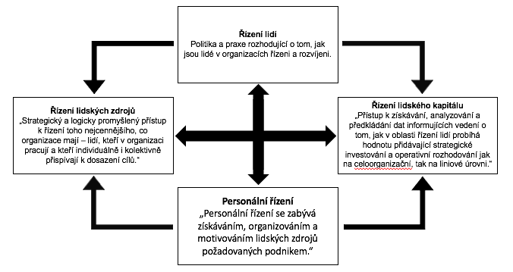
Zdroj: (Vlastní zpracování dle Armstronga (2007), 2020)
Obr. 1 Vztah mezi pojetími řízení lidí
Lidský kapitál je tvořen lidmi, kteří v organizaci pracují, a tím pádem je složen i z jejich schopností, znalostí a dovedností. Tyto lidi s těmito vlastnostmi jsou pro společnost právě ten nástroj, který je potřebný k dosažení cílů. Pro rozvoj jak lidí, tak i jejich vlastností je nutná interakce s ostatními lidmi ve firmě i mimo, díky čemuž je zároveň tvořen i tzv. společenský kapitál. Díky němu je možné vytvářet i kolektivní schopnosti a dovednosti, které tím pádem v organizaci tvoří organizační kapitál. Tyto kapitály dohromady vytváří unikátní a samostatný tzv. intelektuální kapitál, který zahrnuje veškeré dovednosti, schopnosti a znalosti, kterými společnost disponuje (Šafránková a Šikýř, 2017).

Úkoly řízení lidských zdrojů
Hlavními úkoly pro oddělení lidských zdrojů ve firmě je analýza potřebných pozic, jejich správná nabídka na trhu, personální plánování, výběr, získávání, přijímání a následná adaptace a motivace zaměstnanců, řízení jejich následného výkonu v organizaci, odměňování, vzdělávání a rozvoj, péče o pracovníky a mnoho dalšího. Personální oddělení musí být zaměřené na zájmy organizace i jednotlivých zaměstnanců, protože se spokojeností zaměstnance jde ruku v ruce i jeho větší pracovitost a kvalita jeho práce (Chládková, 2011).
Každá organizace, která existuje za účelem generování zisku, má své strategické cíle zaměřené na tom, aby její zákazníci byli spokojení a neodcházeli ke konkurentům. Toho může organizace docílit realizací kvalitního a požadovaného produktu, ať už služby či výrobku. Správné dosažení daného cíle je možné pouze pokud je společnost připravena a schopna zabezpečovat, využívat, rozvíjet a rozdělovat všechny své zdroje. Těmito zdroji jsou myšleny jak finanční, tak i informační či materiální. Nicméně nejdůležitějšími jsou samozřejmě ty lidské, neboť právě ony, pokud jsou kvalitní, rozhodují o dalším využití a rozvoji zdrojů ostatních a díky tomu umožňují i splnění strategických cílů společnosti (Šikýř, 2012).
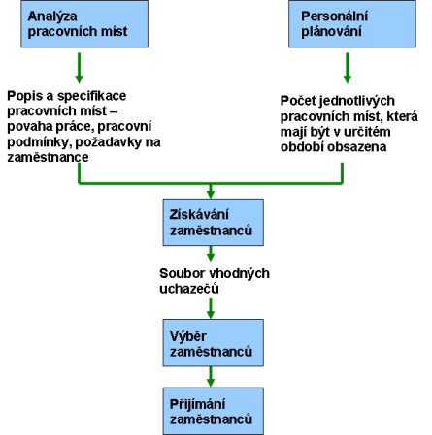
Zdroj: (Chládková, 2011)
Obr. 2 Návaznost mezi personálním plánováním a analýzou pracovních míst při výběru zaměstnanců
Výše zmíněné úkoly, jsou však podle Dubovského pouze ty základní a zdaleka nezahrnují všechny úkoly, které pod řízení lidských zdrojů spadají. Takových úkolů totiž musí personalisté plnit o mnoho více a to tyto (sestavěné chronologicky od náboru zaměstnance po jeho plné zapracování a navyknutí na organizaci i po x letech):
- Průzkum trhu práce – slouží organizaci k vytvoření si povědomí o konkurenci, vývoje trhu, množství potencionálních kandidátů a schopnosti konkurence tyto kandidáty lépe zaujmout.
- Zpracování informací získaných z průzkumů trhu práce – zahrnuje zpracování získaných informací převedením do statistických dat a grafů k lepší následné interpretaci a pochopení.
- Vytváření a analýza pracovního místa – nutnost správně vydefinovat pracovní místo se všemi povinnostmi, odpovědnostmi, pravomocemi a důkladným vysvětlením všech potřebných úkolů.
- Výběr, získávání a následné přijetí kandidátů – tato část práce personalistů informuje o volných místech, spadá zde provádění testů, pohovorů, assessment center a dalších součástí metod výběru zaměstnanců pro získání informací potřebných k vybrání toho nejkvalitnějšího kandidáta pro danou „otevřenou“ pozici.
- Rozmisťování pracovníků – rozhodnutí kam bude zaměstnanec zařazen, důležité pro tuto činnost je i povyšování či přesouvání zaměstnance v rámci organizace.
- Pracovní vztahy – cílem je vytvářet prostředí pro zaměstnance tak, aby byli spokojeni v kolektivu a udržovali s managementem zdravé a harmonické vztahy.
- Péče o pracovníky – snaha o ochranu zdraví (jak fyzického, tak i psychického) pracovníků, pomoc s adaptací do organizace, kolektivu, a pracovní náplně, dále stravování či hygienické podmínky.
- Vzdělávání zaměstnanců – klíčové pro jejich případný postup na vyšší pozice v organizaci. Zlepšuje kvalifikaci, a tím případně i jejich kvalitu práce. Pokud je pracovník správně zaškolen a získává postupem vyšší a vyšší pozice ve společnosti, tak je při každém zaškolování a vzdělávání potřeba zvýšit náklady i čas na zaučení, jelikož každá pozice potřebuje vyšší stupeň ve vzdělávacím procesu.
- Personální plánování – rozhoduje o rozvoji zaměstnanců a o tom, jak jsou plněny jejich potřeby, případně jak je plnit, aby byli pracovníci spokojenější, a tudíž i výkonnější.
- Hodnocení pracovníků – tento segment zajišťuje, že budou mít zaměstnanci se správným a přínosným přístupem větší šance a možnosti ke kariérnímu růstu, povýšení či pracovnímu přesunu, v případě negativních výsledků hodnocení.
- Odměňování – přímo navazuje na hodnocení, neboť díky hodnocení může pracovník personálního oddělení vidět, jakým způsobem by měl být daný zaměstnanec odměněn. V případě dobrých pracovních výkonů by měli být ohodnoceny vyššími prémiemi, přidáním platového ohodnocení či navýšení benefitů (stravenky, volné dny atd.). V případě opačném by mohli zaměstnanci být pokárání a v kritických případech by hrozila i ztráta prémií či horší možnost, a to výpověď.
- Personální informační systém – tato technologie by měla být vytvořena pro vedení agendy, která by zachovávala informace o pracovnících, pro potřeby venkovních (státních) organizací či vedení společnosti.
- Dodržování zákoníku práce a zákonů z oblasti zaměstnávání pracovní síly – do tohoto segmentu spadá dohled na boj s rasismem, diskriminací či šikanou v organizaci. Dále se dbá na dodržování zákonů, etických kodexů, interních směrnic, lidských práv atd. (Dubovský, 2015).

Recruitment
Recruitment, česky nábor, je velice důležitá součást řízení lidských zdrojů. Je to totiž aktivita, která má za úkol zabezpečit, aby neobsazená místa v organizaci přilákala vhodný počet kvalitních kandidátů o dané místo v určitém termínu s co nejnižšími náklady. Personalisté, kteří se o nábor v dané firmě starají mají mnoho úkolů, mezi které patří například: vyhledávání vhodných zdrojů kandidátů, správné informováno o volných pracovních příležitostech ve společnosti či získání dostatečných informacích o uchazečích (Dubovský, 2015).
Mnoho lidí, kteří se nikdy s personalistikou nebo řízením lidských zdrojů jako celkem osobně nesetkalo, si může klást otázku, proč je při hledání nových zaměstnanců takový problém, když je lidí bez práce mnoho. Tato otázka je však opravdu laická, neboť v České republice je v poslední době nejnižší nezaměstnanost v celé Evropské unii, a i kdyby nezaměstnanost byla vyšší, tak je potřeba se touto problematikou zabývat, a to hned z několika důvodů:
- Jak již bylo výše zmíněno, je pracovní síla čili zaměstnanci, nejcennější a nejdůležitější složkou organizace. Čím lepší pracovníci jsou do organizace vybráni, tím kvalitnější a, z pravidla, levnější její služby či výrobky.
- Pokud je vybrán nekvalitní pracovník, je okamžitě zvýšena šance, že se na něho zvýší i náklady. Nekvalitní pracovník totiž bude potřebovat více a lépe zaškolit, a i tak je zde veliká šance, že bude propuštěn již ve zkušební lhůtě. Pokud se tato situace stane, tak bylo veškeré zaškolení zbytečné a pouze společnosti vznikly náklady, které nedocílily žádného dobrého obohacení firmy.
Dalším důvodem, proč je důležité si na výběru správného zaměstnance dát pozor je trend, který se v posledních letech rozmáhá, a to je loajalita. Tento trend je možné vidět i u nižších pozic, a to kvůli jejich typicky vysoké fluktuaci. Díky těmto skutečnostem vznikl v průběhu vývoje trhu tzv. „orgánová“ metafora:
- Ruce – na úplném počátku pracovního trhu byly pro zaměstnavatele nejdůležitější pracovníkovi ruce. Důvod této skutečnosti byl, že v té době si zaměstnavatel pracovníky najímal jen k vykonání manuální práce a společnosti to k zisku stačilo. Jediné, co tedy po svých zaměstnancích majitel společnosti chtěl byly RUCE.
- Mozek – postupem doby a odhalováním lidských schopností však zaměstnavatelé zjišťovali, že některé myšlenky, nápady a know-how by mohly být pro jejich organizace užitečné. Z hledání čistě manuálních pracovníků se tak stal „hon“ na kandidáty, kteří promítnou své znalosti do praxe, předají své zkušenosti, naučí je nové kolegy a společnost tím navýší zisky. Zaměstnavatelé tedy začali od svých zaměstnanců chtít více MOZEK
- Srdce – kromě manuálního a duševního přispění pro společnost existuje i další prvek, který společnost o mnohé obohatí a to, že by práce měla zaměstnance bavit. Zaměstnanec, kterého práce baví, do ní chodí s nadšením a pracuje lépe. Člověk, který je do své práce „zapálený“ ji totiž vykonává rychleji a kvalitněji a pro firmu tím pádem snižuje náklady a zároveň dělá lepší výrobky či služby než zaměstnanec, kterého daná práce nebaví. Dalšími výhodami toho, když člověka baví jeho pozice a pracovní náplň je to, že v takovém případě je mnohem pravděpodobnější, že se o ni bude zajímat i ve svém soukromém volném čase a bude se sám od sebe rozvíjet, bez jakéhokoliv přičinění firmy, čímž opět snižuje náklady společnosti na různá školení. Stala se tak pro zaměstnance jejich práce i srdeční záležitostí, a proto SRDCE.
- Duše – tato teorie je pouze na svém počátku a byla navržena na Masarykově univerzitě v Brně při rozhovoru se studenty o této „orgánové“ metafoře. Tento trend je již dnes možné pozorovat u některých velkých nadnárodních organizací, které se snaží pro své pracovníky vytvořit takové zázemí v práci, aby do své pracovní náplně vkládali veškeré své úsilí a co nejvíce volného času = skoro až svou DUŠI (Slováčková, Horáková, Rendoš, 2014).

Získávání a výběr zaměstnanců
Cílem získávání a výběru zaměstnanců v organizaci je již z logiky věci a z výše uvedených důvodů najít a přijmout co nejkvalitnější kandidáty, za co nejnižší cenu pro organizaci. Ke splnění těchto požadavků je dle Armstronga potřeba následovat tři fáze získávání pracovníků:
- Definování požadavků – správné popsání a specifikace pracovní pozice, příprava a rozhodnutí o požadavcích, povinnostech a právech vyplívajících z dané pozice.
- Přilákání uchazečů – průzkum trhu, prozkoumávání a vyhodnocování interních i externích zdrojů organizace a jejich následné využití, užití poradců či inzerce.
- Vybírání uchazečů – třídění žádostí, testování, osobní či telefonické pohovory, hodnocení kandidátů, assessment centra, reference, nabídka pracovní pozice, příprava zaměstnanecké smlouvy (Armstrong, 2007).
Zároveň je získávání a výběr pracovníků i procesem realizace strategií a personálního plánování či politiky organizace. Zjištění faktu, že jsou potřeba nové pracovní síly je startovním poznatkem k tomu, aby se dále organizace rozhodla jakým způsobem budou tyto nové síly doplněny. Po uvědomění si této skutečnosti nastane chvíle, kdy je potřeba udělat analýzu pozice a zjistit, strukturu a počet pracovních sil, které jsou potřeba. Po této analýze je možné přikročit k dalšímů kroku, což je rozhodnutí, jestli je organizace schopna přerozdělit pracovní síly v organizaci, a tudíž na tyto nové pozice využít interní zdroje, nebo jestli je potřeba vyhledat nové zaměstnance z externích zdrojů (Synek, Kislingerová, 2015).

Externí zdroje
Většinovou využívané zdroje. Do vnějších zdrojů spadají například volní pracovníci, které najdeme na pracovním trhu, jak hledají nové zaměstnání, čerství absolventi vysokých či středních škol nebo pracovníci jiných firem, kteří jsou nespokojení a hledají jiná pracovní místa, kde by se mohli uplatnit. Mimo tyto zdroje můžeme najít i pracovníky, kteří by byli ochotni a schopni pracovat jen nárazově či na zkrácený úvazek (ženy v domácnosti či na mateřské dovolené, důchodci nebo studenti). Velkou výhodou externích zdrojů je, že přinesou do organizace nové nápady, schopnosti a vlastnosti, které nyní ve firmě nenajdeme. Další nespornou výhodou je to, že je mnohem rychlejší a snadnější najít vysoce kvalifikované techniky či vysoké manažery na volném trhu, než je dlouhodobě vychovávat v organizaci. Na druhou stranou mezi nevýhody patří například cena, kdy jsou tyto zdroje dražší než interní, a to hlavně kvůli tomu, že je levnější nalézt pracovníka v organizaci, kterého zaměstnavatel povýší než platit inzerci, externí recruitment firmu či různá výběrová řízení (Dubovský, 2015).

Interní zdroje
Vnitřní pracovní síly jsou tvořeny zaměstnaneckou základnou organizace, neboť se v tomto případě jedná o využití vlastních zdrojů k proměně opět do svých zdrojů. Mezi tyto příklady patří například zaměstnanci, kteří ukončí práci na jednom projektu mohou být lehce využiti a přesunuti na práci na dalším projektu. Dále se jedná například o zaměstnance, kteří jsou sice dobře využíváni na dané pozici, avšak oni sami si přejí přejít například do jiného oddělení a firma je nechce ztratit či zralí zaměstnanci, kteří se prosadili natolik dobře, aby mohli býti využiti na vyšší pozici. Stejně jak u externích zdrojů, tak i zde existuje mnoho výhod a nevýhod. Mezi ty pozitivní faktory patří primárně znalost slabých a silných stránek zaměstnance, fakt, že pracovník se nepotřebuje znovu aklimatizovat a zapojit do atmosféry kolektivu. Využívání interních zdrojů je i dobrým nástrojem k vylepšení morálky v organizaci, a to díky tomu, že když zaměstnanec uvidí, že jsou vyšší pozice často obsazovány spíše zaměstnanci organizace než z externích zdrojů, bude se jiný zaměstnanec o dost více snažit, aby on sám byl co nejlepší a sám měl vyšší šanci na povýšení. Mezi moderní interní zdroje může spadat i nahrazení živých pracovníků stroji. K této části vnitřních zdrojů však spadá i fakt, kdy jsou i robotické pracovní síly nahrazeny novou technologií či vylepšenou organizací práce (Koubek, 2015).
Důležitým faktorem pro interní zdroje je, aby firma měla správně nastavený vzdělávací systém, neboť právě vzdělávání je důležitý faktor pro zaškolení pracovníků takovým způsobem, aby byli připraveni převzít vyšší pozici a organizace tím ušetřila na náboru nového výše postaveného pracovníka. Zaměstnanec se tedy musí naučit nové věci, projít rozvojem a vzdělávat se ve své profesi. Tyto tři pojmy se častokrát pletou, avšak v praxi jsou mezi nimi rozdíly. Učení se je proces změny, který může být jak chtěný, tak i spontánní a nejedná se čistě o vzdělávání či rozvoj, ale i o okolní faktory, které mohou být i nechtěné. Například kouření či jiné zlozvyky, které se člověk může naučit, avšak nijak pozitivně ho neovlivňují. Rozvoj je v praxi dosažení určité změny díky učení se za tímto účelem. Na rozdíl od učení se, jako takového, se u rozvoje jedná o zamýšlený cíl. Jako poslední způsob učení se je vzdělávání, které je organizované a systematické. Stanoví se na počátku nějaká struktura a cíl, kterého má být docíleno, aby mělo vzdělávání smysl (Hroník, 2007).
U teorie lidského kapitálu existuje předpoklad, že individuální rozhodnutí ve směru rozvoje a vzdělávání lze analyzovat stejně, jako nákup zařízení, budovy či jiného dlouhodobého aktiva. I přestože se jedná o člověka čili lidskou bytost, je zde mnoho podobností s neživými aktivy, díky čemuž je lidský kapitál často brán jako každý jiný kapitál, neboť pokud se o něj organizace, například, nestará, tak může dojít k tzv. amortizaci (opotřebení), a proto je nutné, aby se i o tento kapitál neustále pečovalo, ať už různými benefity, tak i vzděláváním a rozvojem. Zároveň může vzniknout i náklad z chybného umístění investice, a to formou promrhání nákladů na mzdy či na vzdělávání a rozvoj (Jurečka, 2018).
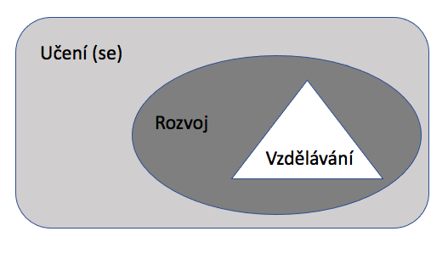
Zdroj: (Vlastní zpracování dle Hroníka (2007), 2020)
Obr. 3 Struktura učení v organizaci

Outsourcing
Outsourcing je pro moderní společnosti již obvyklou součástí každodenního života. Díky této službě si může mnoho svých aktivit vykonat bez vynaložení velkých nákladů díky externím firmám, které se ji o tuto službu postarají. Dříve byl používán hlavně kvůli outsourcingu mzdových agend, ale nyní je možné se s ním setkat i v oblasti náboru zaměstnanců pomocí externích zdrojů jako jsou například recruitment firmy či headhunteři, kterých je v dnešní době opravdu mnoho, a to jak na českém, tak i mezinárodním trhu. Jedním z nejvíce využívaných forem outsourcingu v dnešní době je outsourcing IT specialistů. Pro firmu je mnohem jednodušší si různé specialisty „nakoupit“ od outsourcingové společnosti, než kolik by ji tito specialisté stáli v případě, že by si je museli sami najmout na daný projekt, ku příkladu software. O to více by je stálo i výběrové řízení (Walker, 2003).

Výběr zaměstnanců
Výběr zaměstnanců je, jak již bylo výše několikrát zmíněno, jedna z hlavních pracovních náplní personalistů organizace. Cílem výběru zaměstnance je zvolit ve výběrovém řízení nejlepšího z uchazečů o danou pracovní pozici. Obtížnost zvolení správného kandidáta je samozřejmě různá a liší se u každé pracovní pozice více a více. Nejtěžší pozice pro výběr správného kandidáta bývají z pravidla ty, na které se hlásí nejvíce lidí (seniorské, manažerské či dokonce ředitelské role). Tyto role totiž mají společné vysoké mzdy, které vždy přilákají mnoho uchazečů, a to i přestože oni sami moc dobře vědí, že se na danou pozici nehodí, avšak chtějí zkusit své štěstí. Tyto jejich pokusy však dosti ztěžují práci personalistů či náborářů, kteří musí projít všechny profily a v průběhu výběrového řízení postupně vyselektovat ty, kteří k dané roli nemají správnou kvalifikaci, málo zkušeností či dokonce kolikrát s ní vůbec nijak nesouvisí. K výběru správného žadatele o zaměstnání je využíváno mnoho metod. Každá metoda má svá pro a proti, díky čemuž se každá metoda dá využít trochu jiným způsobem a ke zjištění o něco jiných věcí. Spadají mezi ně: Analýza pracovní pozice, Pohovory (a jejich různé typy), Assessment Centrum, Životopis, Reference, Znalostní test a Telefonické screening (viz. Podkapitoly 1.5.1 – 1.5.7).

Analýza pracovní pozice
Analýza pracovní pozice je proces, při kterém se získávají a zpracovávají informace o novém či již stávajícím pracovním místě, které potřebuje novou pracovní kapacitu. Každý náborový proces potřebuje být započat právě touto analýzou, neboť správný a podrobný popis pracovního místa a profilu kvalitního kandidáta jsou potřebné k inzerci a dalšímu postupu ve výběrovém řízení.
Ke správnému provedení analýzy pracovní pozice je využíváno:
Nadřízeného (např. vedoucího) zaměstnance – Právě on přesně ví, co má člověk na dané pozici mít za odpovědnosti, co má vykonávat, potřebné kompetence, znalosti a podobně
Zaměstnance, kteří pracují ve stejném oddělení, na stejné pozici či budou případnými kolegy kandidáty
Organizační schéma a dokumentaci firmy
Informace z pozorování oddělení a pracovní pozice
Národní soustavu povolání (Slováčková, Horáková, Rendoš, 2014).

Pohovor a jeho typy
Pohovor je nejběžnější metoda výběru pracovníků. Na první pohled je to ve své podstatě „pouze“ rozhovor mezi čtyřma očima mezi kandidátem a zástupcem potencionálního zaměstnavatele díky kterému může nejlépe dojít k navázání úzkého kontaktu mezi pracovníkem organizace, který vede pohovor a uchazečem. Při individuálním pohovoru pouze s jedním pracovníkem organizace hrozí riziko chybného či uspěchaného rozhodnutí z důvodu neobjektivního úsudku či „zalíbení“, pokud však použijeme sérii pohovorů s různými zástupci organizace je toto nebezpeční značně sníženo (Armstrong, 2007).
K tomu, aby personalista správně vedl pohovor je potřeba držet se předem dané struktury daného pohovoru dle toho, co přesně je potřeba od kandidáta zjistit. Z praxe víme, že je velmi často před pohovorem použita metoda životopisu, která nabírajícímu zaměstnanci mnoho informací prozradí, avšak k úplnému doplnění ověření veškerých ze životopisu je potřeba správně strukturalizovaný pohovor. Kvalitně strukturalizovaný pohovor by měl na začátku obsahovat přivítání se s kandidátem a navození dobré atmosféry ihned po startu, které je následované představením společnosti a toho, jak bude pohovor a následné výběrové řízení probíhat. Dále by se měl představit i účastník (může k tomu být použit i jeho životopis) a na základě tohoto představení je možné se „odrazit“ a vyptávat se (avšak ne agresivně) na další podrobnější informace o kandidátově kariéře. V této části by se měl pracovník vedoucí pohovor dozvědět co nejvíce informací a ke konci pohovoru jen kandidátovi nastínit, jak bude řízení probíhat dále a případně za jak dlouho by mělo být rozhodnuto (Slováčková, Horáková, Rendoš, 2014).
Typy pohovorů:
- Předběžný pohovor – Jeho účelem je doplnit nejasnosti v životopisu, dotazníku či v jiných písemných dokumentacích (často nahrazen tzv. telefonickým screeningem viz. podkapitola 1.5.6).
- Výběrový pohovor – Jeden z hlavních typů pohovoru, který pomáhá s odhadnutím kvality uchazeče a jeho vhodnosti na dané pracovní místo. Jedná se o specifičtější pohovor, který je zaměření na detailnější a konkrétnější věci na kandidáta jako takového, a ne na jeho minulost na rozdíl od předběžného pohovoru. I přes perfektní životopis může na první pohled skvělý kandidát ve výsledku neuspět právě zde kvůli svým verbálním nebo společenským vlastnostem.
- Nátlakový pohovor – Tento pohovor je často eticky brán jako diskutabilní, jelikož vytváří velký psychický nápor na kandidáta. Z tohoto důvodu je tento typ pohovoru využíván jen v případech, kdy je pro nábor kandidáta potřeba znát jeho reakce na stresové situace (např. nábor do armády či policie).
- Behaviorální pohovor – Velmi systematický pohovor, který je postaven na reálných zkušenostech a situacích vyplývajících z kandidátovi pracovní minulosti. Tímto pohovorem můžeme zjistit jakým způsobem se kandidát rozhoduje a to, jak připravený na danou pozici je. K tomuto typu je lepší přistupovat ve dvojici personalistů.
- Několikakolové pohovory – Výhodou tohoto pohovoru je lepší prověření kandidáta díky různým pohovorujícím. Kandidáta může pohovorovat personalista, kterého budou zajímat čistě základní věci, poté nadřízený, který se bude starat již o konkrétní povinnosti související s danou pozicí, a nakonec například manažer může shrnout celkově firemní kulturu, atmosféru a podobně a zjisti, jestli by do dané organizace kandidát správně zapadl.
- Skupinový pohovor – Nahrazuje klasický pohovor „mezi čtyřma očima“, a to tím, že je zde více uchazečů najednou. Výhodou je lehčí porovnávání uchazečů nebo lepší zakomponování modelových situací, kde mohou kandidáti pracovat spolu navzájem a personalistům se lépe hodnotí. Nevýhodou může být například přílišný tlak na uchazeče, kteří pod touto tíhou mohou dělat zbytečné chyby, které by jindy neudělali.
- Panelové interview – Tato metoda je opakem skupinového pohovoru, neboť zde je přítomno více zastupitelů zaměstnavatelské strany.
- Mezi další podtypy pohovorů patří: Telefonické či video pohovory nebo pohovory u večeře (spíše v zahraničí a jen u vyšších pozic) (Slováčková, Horáková, Rendoš, 2014), (Dubovský, 2015).

Assessment centre
Nabízí velmi komplexní přístup k výběru kandidáta. Assessment centrum, je tvořeno řadou hodnotících postupů. Hlavní je u AC, aby byla pozornost zaměřena, na chování kandidáta během doby, kdy plní zadané úkoly. Dané situace a úkoly jsou připraveny tak, aby odrážely případnou každodenní náplň dané pracovní pozice. Díky těmto cvičením prováděným ve formě rolí s potencionálním kolegou či ve skupině uchazečů je možné zachytit případné budoucí chování uchazeče v dané situaci. Výkon je měřen v různých rovinách, a to z hlediska pracovní úrovně, výkonu a přístupu kandidáta k pracovní náplni. Během AC lze využít i různé znalostní či profesní testy a ke konci centra i individuální pohovory na téma spokojenosti s úkoly, vnitřní pocity kandidátů atd. Vedlejší využití i pohovorů a testů. Hodnocení probíhá najednou hned u několika uchazečů, aby byla umožněna lepší interakce a uvolněnější atmosféra. Dále je zde i nutné, aby byli všichni hodnotitelé správně zaškoleni. Velkým bonusem je také, pokud jsou vyšší pracovníci společnosti přítomni při assessment centru, protože zvýší důležitost průběhu (Armstrong, 2007).
Nejdůležitějšími faktory, které se během assessment centra hodnotí jsou schopnosti, dovednosti, pracovní potenciál, reakce a projevy uchazečů o pracovní místo. Díky účasti více kandidátů se personalistům a ostatním hodnotícím nabízí možnost porovnat a srovnat potencionální budoucí zaměstnance již při jejich přítomnosti s ostatními uchazeči. Tato metoda vznikla ve Spojených státech za druhé světové války pro výběr agentů tajných služeb americké vlády, avšak dnes se s touto metodou lze setkat u široké škály pozic. Většinou se s ní setkávají pracovníci v call centrech či kandidáti na obchodní pozice. Metoda AC je vhodná u těchto pozic hlavně díky tomu, že se hodnotící mohou dozvědět mnoho o jejich komunikačních schopnostech a dovednostech navnadit klienta na produkt organizace. U assessment centra zaměřeného na nábor nového obchodního manažera se například setkáme se simulovanými obchodními setkáními, kdy bude jeden z hodnotících hrát roli klienta a uchazeč se bude snažit představit produkt či projekt firmy tak, aby nalákal klienta k jeho použití či podpoře v jiném směru. U call centra by se jednalo o simulovaný telefonát s hraným klientem na telefonu, kterému by se snažil prodat produkt společnosti (Grafton, 2020).

Životopis
Životopis je formální dokument, který naprostá většina všech dospělých procujících lidí někdy v životě sepsala a použila během svého zájmu o pracovní místo. Tvoří začátek cesty každého zájemce o pozici v dané organizaci, bez které nelze ve velkém množství případů do výběrového vůbec řízení vstoupit. Přestože tento dokument nemá žádné striktní náležitosti, které musí obsahovat, je o to více důležité, jak ho daný kandidát napíše. Nejdůležitější informace, které by měly být v životopise napsány jsou samozřejmě základní údaje o kandidátovi (osobní údaje, kontaktní údaje, vzdělání, pracovní zkušenosti a další různá školení či pracovní zaučování, dovednosti či vlastnosti). Data, která jsou již dost často méně relevantní, a v dnešní době je již mnoho kandidátů do svého životopisu nepíše, jsou informace jako například názvy zaměstnavatelských firem, publikace kandidáta, pokud nějaké má, zájmy či ocenění. Z důvodu korektnosti a boji s diskriminací je v dnešní době bráno pozitivně i nevyplňování data narození, zmínka o rodině či dětech. Kandidát by vždy měl profesní zkušenosti v organizacích vyplňovat s délkou pracovního poměru a s tím, jakou pozici v organizaci zaujímal. Nikdy není na škodu ani krátké shrnutí jeho pracovních povinností v dané společnosti. Mnoho personalistů dokáže rychle odhadnout kvalitu kandidáta již z rychlého pohledu na jeho životopis, a to například díky tomu, že kandidát nevyplnil délku pracovního poměru nebo vyplnil, ale lze z toho vyvodit, že je pravděpodobně „Job hopper“, což znamená, že rychle střídá zaměstnání. Daný kandidát většinou ve společnosti nevydrží ani celou zkušební dobu. Tito kandidáti mají z pravidla problém s autoritami nebo nejsou vůbec důvěryhodní a jejich kvalita má často také nedostatky (Slováčková, Horáková, Rendoš, 2014).
V posledních pár letech se začal používat, v oboru personalistiky a konkrétně ve směru náboru a výběru zaměstnanců, portál „LinkedIn.com“. Tato sociální síť je největší webová stránka zaměřená na sdružování profesionálů z různých oborů. Tito odborníci se zde sdružují, sdílí své práce, a často diskutují o různých nápadech a zajímavých tématech z jejich oborů. Dle Horváthové a spol. je LinkedIn na mezinárodním trhu o 30 % – 40% využívanější pro nábor pracovníků než další sociální sítě, jako je Facebook či Twitter. Konkrétně o 42% používanější než Twitter a o 48% využívanější než Facebook. O této webové stránce nejspíše slyšela většina lidí, kteří někdy aktivně hledali nějaké lepší pracovní místo, mluvíme tedy spíše o pracovnících spadající do skupiny „white-collar worker“. Do této skupiny spadají většinou pracovníci z kanceláří, kteří mají nějaký dress code a měli by nosit košile a obleky, proto tedy white (bílý) collar (límeček) worker (pracovník). Naprostá většina těchto lidí již jistě s LinkedInem pracovala. Na LinkedInu můžeme nalézt velkou část těchto pracovníků i s jejich vloženými životopisy, což personalistům samozřejmě práci ohromně ulehčuje. Díky tomuto se mohou těmto lidem ozývat společnosti v případě, že se jim jejich životopis zalíbí a pokud se s daným člověkem budou chtít pobavit o případné spolupráci na nějakém projektu organizace. Server však funguje i naopak a lze na něm nalézt i mnoho pozic, které firmy či náborové organizace nabízejí kandidátům. Například firmy, které se specializují na recruitment používají tento web na denní bázi a je to jeden z jejich hlavních nástrojů při vyhledávání potencionálních uchazečů na danou pohledávanou pozici (Horváthová, Bláhová, Čopíková, 2016).

Reference a doporučení
Reference jsou jedny z mála faktorů, které ovlivňují výběrové řízení a uchazeč nemá moc velkou možnost je sám ovlivnit. Šikovný personalista, který je již nějakou dobu v oboru a má ve svém okolí správné známosti má i tu výhodu, že nemusí být závislý pouze na doporučeních, které dostal od uchazeče. Například pokud má uchazeč jmenovány některé bývalé kolegy jako spolupracovníky, nemusí to nutně znamenat, že tito lidé mohou poskytnout relevantní doporučení, neboť mohou být uchazečovi přátelé a mohou ho vychválit čistě na základě osobních preferencí a známosti. Pokud má však personalista například v dané společnosti, kde dřív uchazeč pracoval nějaké své bývalé kolegy či známé z oboru má mnohem větší šanci získat objektivní názor na uchazeče. Je však pravda, že šikovný personalista dokáže i od špatného referenčního kontaktu zjistit, jestli je kandidát opravdu kvalitní nebo ne například porovnáním zkušeností z dané organizace od uchazeče a kontaktu. Reference jsou však z povahy věci naprosto důvěrná sdělení a musí s nimi tak být nakládáno. Mnoho bývalých zaměstnavatelů má totiž sklon vyhýbat se jakýmkoliv poznámkám, které by mohly uchazeče poškodit či urazit a bojí se, aby se kvůli těmto skutkům nemohl uchazeč na ně otočit a například je pomluvit nazpět a tím pokazit jméno firmy zpětně. Z tohoto důvodu jsou dost často bývalý zaměstnavatelé dosti shovívaví, když mluví s personalisty o zkušenostech daného uchazeče (Armstrong, 2007).

Telefonický screening
Tato metoda je používána velmi často na pozicích, při kterých není z pravidla potřebná lepší úroveň vystupování nebo kde je potřeba zaměstnance najmout co nejdříve. Při telefonickém screeningu totiž není možné poznat jaké je jeho vystupování na veřejnosti. Jediné, co je možné poznat z tohoto hovoru je to, jakým stylem uchazeč mluví, avšak toto nestačí, pokud personalista poptává člověka například na pozici obchodního zástupce. Zde je potřeba potkat se s každým validním uchazečem osobně, aby šlo lépe zjistit, jak se chová, jak dobré má vystupování a podobně. Výhodou screeningu oproti tomuto „normálnímu“ pohovoru je však jeho rychlost. Další, co můžeme však díky telefonickému screeningu zjistit jsou například zájemcovi jazykové či obchodní dovednosti, které je i přes telefon možné prověřit a otestovat. Náborář či člověk zodpovědný za výběr správného kandidáta může zvednout telefon a zavolat uchazeči v podstatě kdykoliv, na rozdíl od osobního pohovoru, kdy je potřeba domluvit časy obou stran, vybrat místo, dostat se na místo, a až poté přichází daný rozhovor. Další nespornou výhodou této metody na rozdíl od ostatních je to, že pokud personalista chce, tak se kandidát z pravidla nemá šanci připravit na tento screening. Screening přichází většinou na začátku řízení, kdy si firma různé uchazeče teprve „kontroluje“, a díky tomu je možné kandidáty zastihnout nepřipravené, a tudíž spontánní v jejich odpovědích a reakcích. Na druhou stranu je možné, že se kandidát nebude chtít moc vyjadřovat po telefonu, neboť mu to může býti nepříjemné nebo si bude vědom své nepřipravenosti, avšak i tento fakt personalistovi dosti napoví o jeho pracovní etice a zájmu o pozici v právě této společnosti, protože tímto dává dosti najevo, že má očividně na práci důležitější věci než toto výběrové řízení (Slováčková, Horáková, Rendoš, 2014).

Znalostní test
Testy znalostí jsou velmi specifickou metodou výběrového řízení, neboť se s nimi setkáme jen v několika odvětvích, kde organizace potřebuje opravdový důkaz toho, že zaměstnanec dané zkušenosti opravdu má a nenapsal si je do životopisu jen tak, aby zvýšil svoji hodnotu. Takovéto zkoušky lze najít například u firem, které nabírají zaměstnance přes externího dodavatele a nemohou si ho tedy naplno vyzkoušet sami. Například pokud se jedná o IT specialistu na security neboli ochranu počítačové prostředí organizace, databází či softwaru. Tito zaměstnanci jsou velmi specifičtí v tom, že je velmi těžké zjistit i od programátora samotného, jestli uchazečovi znalosti nejsou pouze teoretické, ale i praktické, což z pohovoru, životopisu či telefonátu poznat nejde. O to hůře jde toto zjistit, pokud je programátor z externího zdroje, kde je ještě větší pravděpodobnost že člověk, který ho „sehnal“ nemá znalosti potřebné k rozpoznání praktických a reálných schopností kandidáta. Pro tyto účely má mnoho firem, které často tyto pracovníky nabírají připravené různé testy dle pozice, kterou chtějí obsadit. Pro programátory to tedy bude například vytvořit nějaký jednoduchý software, pro security specialisty zase zjistit chyby v programu dle parametrů softwaru a podobně.

Psychologické testy
Novou metodou, se kterou se můžeme v poslední době setkat je využití psychologických testů, které zaměstnavateli prozradí mnohé o předpokladech, schopnostech, vlastnostech a budoucím potencionálu kandidáta. Tato metoda však nejde být použita samostatně, neboť nelze kandidáta přijmout pouze na základě jeho psychologického stavu. Tyto testy jsou často podobné, a tudíž by mohli zvýhodňovat uchazeče, kteří podobnými zkouškami prošli oproti kandidátům, kteří se s touto metodou setkají poprvé. Psychologické testy jsou spíše teoretické, protože je obtížné vytvořit takovou umělou situaci, která by v člověku vyvolala tak silnou reakci, aby se i při tom, že ví, že je to umělá situace probudila jeho pravá nátura. V rámci těchto testů je dosti časté, že se personalista snaží dostat daného uchazeče až do konce jeho sil v řešení daného problému tak, aby se člověk cítil pod velkým tlakem, a to z toho důvodu, že lidé mají tendenci v extrémních podmínkách jednat více instinktivně než logicky, a to může chtít personalista zjistit. Tyto testy jsou časté u profesí jako je záchranná služba, policie či složky hasičů, neboť právě zde je psychická odolnost, klid a rozhodnost naprosto nutná i v těch nejhorších podmínkách (Dubovský, 2015).
Dobrým příkladem z reálné praxe je například skupina uchazečů, kteří se dostavili na pohovor na 8 hodinu. Tento pohovor měl začínat v 8:00, avšak po čtyřech hodinách (12:00) nikdo nepřicházel. Osm uchazečů stále čekalo v uzavřené neklimatizované místnosti. Nikdo z nich neměl přístup k jídlu ani vodě. Po této době si jeden žíznivý uchazeč všiml plastové láhve s vodou u květináče na kytky a rozhodl se napít z ní, jelikož ho logicky napadlo, že bude pro ně. V tu chvíli byl test u konce, jelikož celou dobu tuto skupinku pozorovali personalisté přes zrcadlové sklo a čekali, kdo se jako první zachová instinktivně a přestane bojovat se žízní. Tento kandidát poté dostal nabídku na danou pracovní pozici (Dubovský 2015).

Dotazník
Dotazník většinou vyplňují uchazeči o zaměstnání ve větších mezinárodních organizacích, díky čemu mohou mít tyto firmy lepší rozhled nad trhem práce v dané zemi. Dotazník, stejně jako většina ostatních metod, se liší organizace od organizace, a mnohdy má každá tato větší korporace několik různých dotazníků pro různé pracovní pozice, oddělení či státy. Použití dotazníku bývá zadáno i do virtuálního či fyzického spisu o pracovníkovi či kandidátovi v organizaci. S tímto samozřejmě musí uchazeč souhlasit, avšak většinou samostatné vyplnění dotazníků bývá bráno jako souhlas s užitím vyplněných údajů. Tyto informace bývají často používány jako zdroj dat pro evidenci zaměstnanců a v poslední době jsou tyto dotazníky zasílány a vyplňovány i v elektronické podobě, a díky tomu mohou být vyplňovány i z domova (Koubek, 2015).

Praktická část
Jak již bylo uvedeno v úvodu, praktická část se skládá ze dvou částí. Nejdříve zpracováním dotazníků (analytická část) a v druhé fázi výsledkem, který vzešel právě z dotazníků, dle kterých bude vypracován závěr nejlepší metody či metod výběru zaměstnanců, a to z obou pohledů, tedy z pohledu člověka, jenž má na starost řízení, ale i ze strany uchazeče.

Analytická část
Dotazníky, které jsou v této části zpracovány byly vytvořeny za účelem zjištění, které výběrové metody jsou nejlepší pro organizaci i pro uchazeče o zaměstnání. Faktory, které byly brány v potaz jsou: rychlost, cena, efektivnost (která metoda je nejlepší pro výběr opravdu toho kvalitního uchazeče) a z pohledu kandidáta fakt, která metoda je pro něho nejpříjemnější. Dotazníky jsou rozebrány postupně, nejdříve jsou rozebrány otázky na uchazeče, a až poté je zpracován dotazník pro personalisty. Výsledné východisko spojené z dotazníků je vypracováno až v kapitole 2.2, a proto nemá postupnost dotazníků (uchazeč x personalista) vliv na výsledek dotazníků a závěr z něho vyvozený. Dotazník pro personalisty byl vyplněn pracovníky ze společnosti Hays Czech Republic s.r.o. (vedoucí společnost na českém trhu v oblasti specializovaného recruitingu) a dalšími kolegy z tohoto odvětví z různých společností. V této firmě zároveň proběhla má pracovní praxe. Dotazník pro uchazeče byl vyplněn lidmi z mého okolí a mými kontakty na webovém serveru LinkedIn.com. Snahou bylo kontaktovat co nejširší škálu lidí, avšak pokusit se počet lidí rozdělit souměrně dle věku a pracovních zkušeností, a to z důvodu rozdílných pohledů a rozmanitosti odpovědí. Snahou bylo i spojit pohledy všech věkových kategorií. Respondenty jsou tedy jak studenti VŠ, pracující lidé tak i několik lidí v důchodu.
Dotazník pro uchazeče byl vyplněn 86 lidmi, avšak ve výsledku byl omezen na 80, a to z důvodu vyškrtnutí 6 lidí, kteří se nikdy pohovorů neúčastnili, a proto neměli praktickou možnost výsledku přispět. Tito lidé byli vybrány kategoricky ze všech věkových kategorií, počínaje studenty vysokých škol a seniory konče. Zároveň byl kladen důraz i na to, aby se nejednalo o pracovníky čistě z jednoho jediného odvětví, ale aby byli respondenti opět složeni z různých oborů, například: úřednice, podnikatelé, studenti, IT specialisté či dokonce náboráři. Důvod ke složení respondentů z různých, jak věkových, tak i pracovních, skupin je ten, aby byly odpovědi, které budou zpracovávány co nejvíce obecné, a aby bylo zahrnuto co nejširší pole možných respondentů.
Dotazník pro personalisty byl vyplněn 50 lidmi. Tito personalisté jsou, jak již je výše zmíněno, přímo z praxe problematiky, a proto by měli mít naprostý přehled o tom, co dané pojmy znamenají, a zároveň by se všemi metodami měli mít dostatek zkušeností k vhodnému vyplnění daného dotazníku.

Dotazník pro kandidáta
- Kolikrát jste se zúčastnil výběrového řízení?
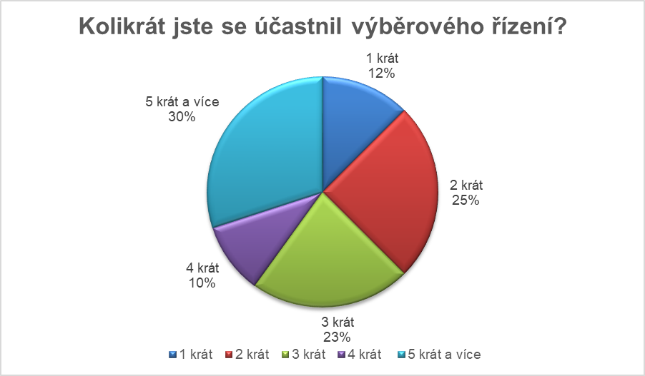
Zdroj: (Vlastní zpracování dle dotazníku Survio.com, 2020)
Obr. 4 Graf počtu zúčastněných Výběrových řízení
Tato otázka byla zvolena, aby se zjistilo, jak často byly respondenti účastníky nějakých výběrových řízení. Tento faktor bylo důležité zjistit kvůli vysoké rozmanitosti zkušeností respondentů dané tím, že byly dotazování jak studenti či aktivně pracující, tak i důchodci. Prvních 12 %, které odpověděli, že se zúčastnili pouze jednoho jediného pohovoru budou z velké části studenti, kteří pravděpodobně ještě nejsou pracovníci na hlavní pracovní poměr nýbrž pouze na brigády či různé krátkodobé úvazky. Do skupiny dvakrát či třikrát můžeme řadit pracovníky, kteří jsou stále buď pouze studenti, a tudíž se účastnili výběrových řízení na praxe či brigády, a. nebo uchazeči, kteří již sice jsou aktivními pracovníky na plný úvazek, ale jsou buďto mladí, a nevystřídali mnoho pozic či organizací, nebo jsou to zaměstnanci, kteří našli hned v první společnosti ten správný kolektiv a správnou náplň práce, že nemuseli hledat žádnou lepší alternativu. Poslední dvě části „koláče“ již skoro jistě tvoří zkušení zaměstnanci, kteří jsou v pracovním procesu již minimálně několik let a vystřídali pravděpodobně více firem a pozic. Na první pohled by se mohlo zdát, že tito respondenti nám toho budou mít co nejvíce sdělit, avšak to vůbec nemusí být pravda, neboť každý, kdo se někdy výběrového řízení účastnil zažil jinou situaci s jiným zacházením. Z tohoto důvodu je každý respondent, který se účastnil alespoň jednoho výběrového řízení důležitý.
- Přišlo Vám někdy přijímací řízení neprofesionální?
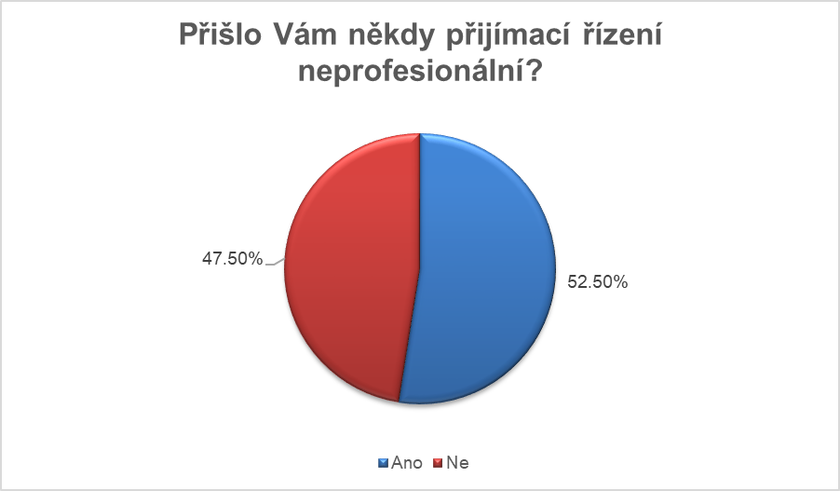
Zdroj: (Vlastní zpracování dle dotazníku Survio.com, 2020)
Obr. 5 Graf neprofesionality přijímacích řízení
Otázka č. 2 je důležitá hlavně z důvodu jejího výsledku. Zjišťujeme totiž, že více než 50 % výběrových řízení je, z pohledu uchazečů, neprofesionální. Toto je velmi závažná věc, protože tato otázka byla zakomponována s myšlenkou naprosto opačného výsledku (cca 60-70 % pro ne). Pokud by „Ano“ tvořilo 20 – 35 %, dalo by se toto považovat jako chybu ze strany respondentova psychického pohledu na věc z důvodu odmítnutí či sympatií. Více jak 50 % je však alarmující pro personální oddělení. Pokud mezi populací panuje takováto nedůvěra ve výběrová řízení je pochopitelné, že se mnoho lidí bojí na některá řízení chodit a podobně.
Pro zjištění případných pochybení personalistů byla přidána i nepovinná podotázka „Pokud ano, z jakého důvod?“. Zde si uvedeme několik nejčastějších a nejvážnějších odpovědí, které by mohly sloužit jako pomůcka a upozornění do budoucna na jakákoliv další výběrová řízení.
Mezi ty nejčastější odpovědi, které respondenti sdíleli, jsou stížnosti na neprofesionalitu vedoucího výběrového řízení, a to například z důvodu neodepisování na dotazy ohledně postupu řízení, nepřipravenost na pohovoru či celkově špatně vedený pohovor s otázkami „mimo mísu“. Respondenti se však svěřili i s mnohem zarážejícími pochybeními, jako například fakt, že vedoucí pohovoru byl celou dobu na telefonu a skoro si pohovorujícího nevšímal nebo nepředstavení firmy ani pozice, pouze zaslání testu znalostí. Toto by se nikdy stávat nemělo, kandidát musí vždy vědět, že veškerá pozornost personalisty je upírána pouze na něj. Zároveň musí samozřejmě vědět o jakou pozici se jedná, co vše obnáší a jaké znalosti jsou pro ni potřeba.
- Se kterými výběrovými metodami jste se během své kariéry setkal/a?
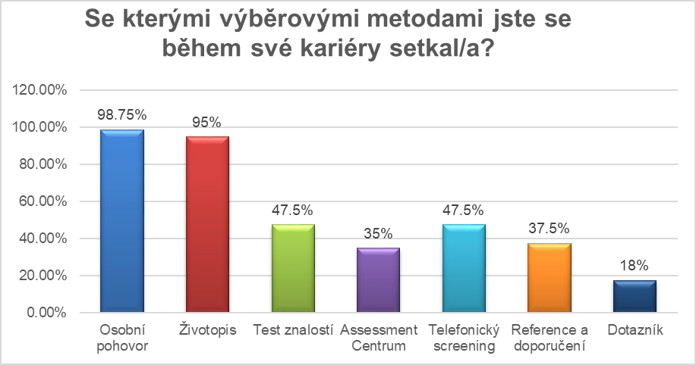
Zdroj: (Vlastní zpracování dle dotazníku Survio.com, 2020)
Obr. 6 Graf zkušeností s výběrovými metodami
V tomto grafu můžeme vidět naprostou převahu metod osobního pohovoru a životopisu. Toto bylo vcelku očekávané, neboť životopis je první věc, kterou o kandidátovi personalista má a naznačí mu, jak kvalitní by mohl mít. Velkou výhodou a přičiněním k takto vysokému procentu u životopisů je i výše zmínění web LinkedIn.com, kde se většina personalistů snaží najít dané uchazeče, aby si zjistili více podrobností. Daných 5 % lidí, kteří se nesetkali s CV mohou být studenti, kteří žádné zkušenosti zatím nemají, a proto zatím není důvod, aby využívaly tuto metodu. Osobní pohovor však používají skoro všichni, neboť je to dle teorie nejčastěji využívaná metoda, což se zde pouze potvrdilo. Jediné, kde se můžeme setkat s výběrovým řízením bez osobního pohovoru je obor, se kterým mám sám z praxe zkušenost, IT Contracting neboli nabírání IT specialistů z externích zdrojů pouze na časově omezené projekty. Tito specialisté jsou nabírání velmi rychle a dynamicky, a proto je často pohovor nahrazen telefonickým screeningem. Pokud projde tímto výběrovým řízením pod externí firmu, tak poté si daná konečná firma udělá spíše znalostní test, jelikož ten je u IT pracovníků mnohem důležitější než veřejné vystupování či soft skills.
Velké překvapeni je assessment centrum, se kterým se setkalo jen málo přes 1/3 respondentů, i přes jeho komplexnost, která pomáhá přijít na praktické znalosti pracovníka. Test znalostí a Telefonický screening se pohybují těsně pod 50 %, což by odpovídalo, jelikož se jedná o dosti specifické metody, které je možné nahradit jinými metodami, které mohou být v různých případech efektivnější. Reference potvrzují pozici spíše podpůrné metody, která má za účel potvrdit hodnoty kandidáta. Naprostý propad zaznamenal dotazník, který vyplnila za svou kariéru méně než pětina respondentů, což naznačuje její minimální využití.

- Jak Vám dané metody výběrového řízení vyhovují?
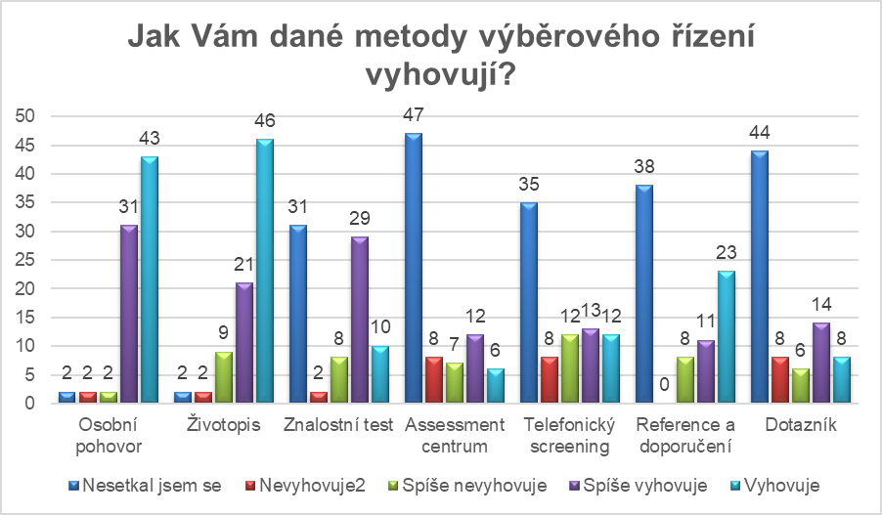
Zdroj: (Vlastní zpracování dle dotazníku Survio.com, 2020)
Obr. 7 Graf spokojenosti s metodami výběrového řízení
Na tomto grafu je hned několik věcí zarážejících. I přestože dle otázky číslo 3 podstoupilo znalostní test méně než 50 % lidí, tak jich nyní méně než 50 % odpovědělo, že se nesetkali se znalostním testem. Těchto nesrovnalostí si můžeme všimnout i u ostatních metod. Každopádně i přes tuto zvláštnost můžeme vidět, že osobní pohovor a životopis jsou rozhodně výherci v očích respondentů, neboť například pohovor vyhovuje či částečně vyhovuje 74 respondentům z 80, což je více než 90 % úspěšnost. U životopisu je to jen o pár procent méně, ale i tak je s touto metodou spokojena naprostá většina lidí. Znalostní test je vcelku překvapující, neboť reálné zkušenosti s ním budou někde kolem 40 % – 50 %, avšak ti, kteří se s ním setkali jsou s ním převážně (alespoň částečně) spokojeni. Toto by mohl být náznak na potencionální častější využití, pokud s touto metodou budou spokojeni i personalisté. Na assessment centrum, telefonický screening či dotazník existují rozdílné názory, avšak v průměru se tyto názory vynulují na průměr, což znamená, že tyto rozdílné názory ukazují jak spokojenost, tak i nespokojenost, a proto nevytváří žádný podnět pro budoucí využití ze strany kandidátů. Reference a doporučení mají naopak velmi kladné odpovědi, i přes jejich nižší využití z kandidátské strany.
- Seřaďte metody podle toho, které jsou dle vás nejefektivnější (od nejefektivnějšího po nejméně efektivní).
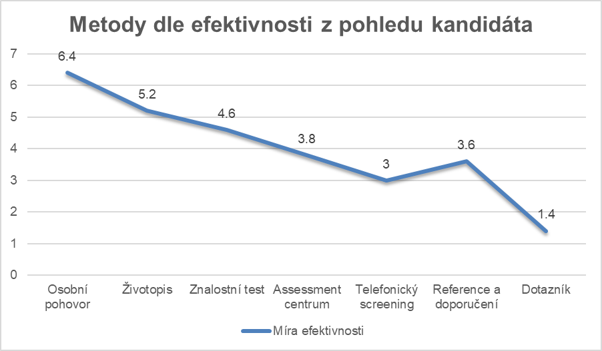
Zdroj: (Vlastní zpracování dle dotazníku Survio.com, 2020)
Obr. 8 Graf efektivnosti metod z pohledu kandidáta
Zde je možné vidět potvrzení předchozích odpovědí. Opět je zde totiž možné vidět naprostou dominanci osobního pohovoru, o kterém si respondenti myslí, že k výběru správného kandidáta přispěje nejvíce. Pohovor ihned následuje životopis na druhém místě, a až poté přichází překvapení v podobě znalostního testu, který měl protichůdné názory v minulé otázce. O pouhých 0,6 budu je za životopisem, což je velkým překvapením proti předchozím odpovědím. Dle očekávání by se měl umístit níže na dosti podobné příčce jako AC a reference a doporučení. Tyto dvě metody mají nyní stejně podobné statistiky jako v předchozích otázkách a je poznat, že mají opravdu efektivnost pouze u některých oborů a typů lidí. Telefonický screening se také propadl oproti jeho relativně velké spokojenosti v předchozí otázce, avšak zde může být dosti zavádějící fakt, že zde hlasovali i lidé, kteří se s ním v praxi nesetkali, a tak mohli ovlivnit výsledek negativněji. Dotazník pouze potvrdil svou špatnou pověst u kandidátů a ukázal, že s ním nikdo nemá zkušenosti, pokud ano tak špatné a zároveň ani nemá pověst efektivní metody.

Dotazník pro pracovníky personálních oddělení
- Myslíte si, že je při výběrovém řízení velký rozdíl v tom, o jakou pozici se jedná?
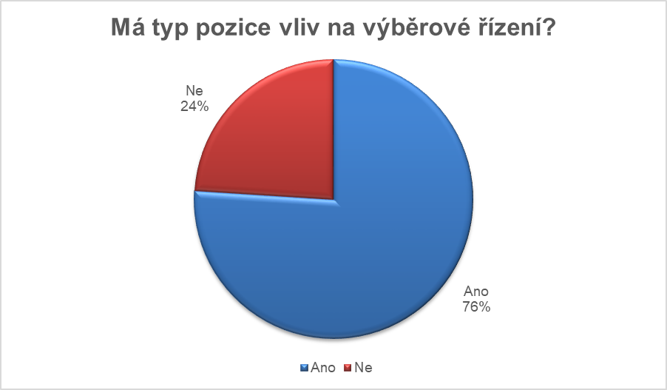
Zdroj: (Vlastní zpracování dle dotazníku Survio.com, 2020)
Obr. 9 Graf vlivu pozice na výběrové řízení
Tato otázka je dosti jednoznačná. Více než tři čtvrtiny respondentů potvrdili očekávání a shodli se na tom, že každé výběrové řízení je jiné, a proto je potřeba ke každému i jinak přistupovat. Stejně jako v případě první otázky u kandidátského dotazníku, i zde byla připojena nepovinná podotázka „Pokud ano, jaké rozdíly Vás napadají?“. Na tuto otázku bylo sesbíráno mnoho, na první pohled, rozdílných odpovědí, avšak při srovnání šlo jen o několik hlavních rozdílů.
Seniorita pozice – Pro juniorní roli bývají výběrová řízení mnohem jednodušší a kratší na rozdíl od seniorních, kde se více zkoumají znalosti a zkušenosti (jazyky, certifikáty, znalosti systémů či know-how apod.).
Typ práce – Tento faktor lze rozdělit i na různé typy, ať už na manuální X duševní práce či sekretářka X barman. Oba typy jsou naprosto rozdílné a k oběma se musí při výběru zaměstnance jinak přistupovat.
Počet přihlášených kandidátů – I tento fakt může dosti ovlivnit samotný průběh výběrového procesu. Pokud se například najdou dva či více opravdu kvalitních uchazečů pro pozici je nutné ponořit se hlouběji a hlouběji do výběrových metod, aby personalista našel i ty nejmenší rozlišující detaily, které by mu pomohli vybrat toho nejkvalitnějšího.
- Které metody Vy, jakožto častý vedoucí náborového procesu, používáte?
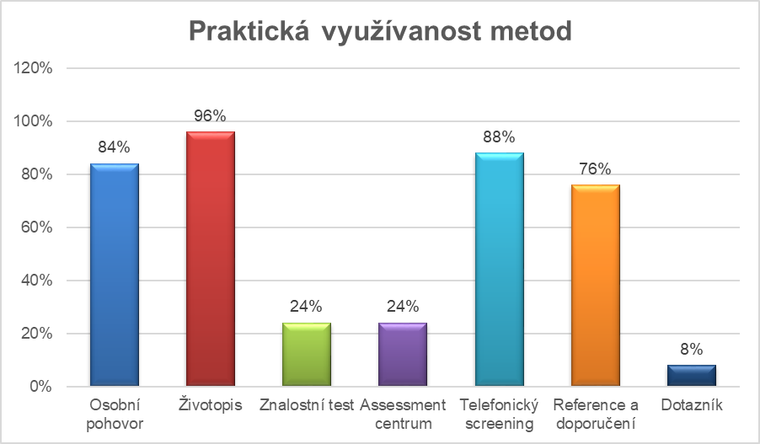
Zdroj: (Vlastní zpracování dle dotazníku Survio.com, 2020)
Obr. 10 Graf praktické využívanosti metod
Jak lze vidět, osobní pohovor zde trochu překvapivě klesl pod životopis a zcela překvapivě i pod telefonický screening. Nicméně tato skutečnost je z velké části pravděpodobně ovlivněna vlivem respondentů z externí společnosti (Hays Czech Republic s.r.o.), kteří byli dotazování jakožto bývalí kolegové z praktické stáže. Tento graf je trochu překvapiví v porovnání s grafem č.3 (kapitola 2.1.1.), protože zde vidíme o dost vyšší využití telefonického screeningu s referencemi a doporučeními oproti praktickým zkušenostem kandidátů. Oproti screeningu, znalostní test zde zaznamenal nižší údaje, neboť v kapitole uchazečů byli obě metody na stejném procentě. Assessment centrum se drží sice na nižším procentu, avšak nemusí to nic znamenat, neboť assessment centrum je obtížnější na provedení z důvodů ceny, času a prostředků, a proto je využívané jen v určitých případech na určité pozice (viz. Kapitola 1.5.3.). Dotazník je opět na nejnižším procentu a je využíván v méně než jednom případě z deseti.
- Seřaďte faktory dle jejich negativního vlivu na výběr správného uchazeče.
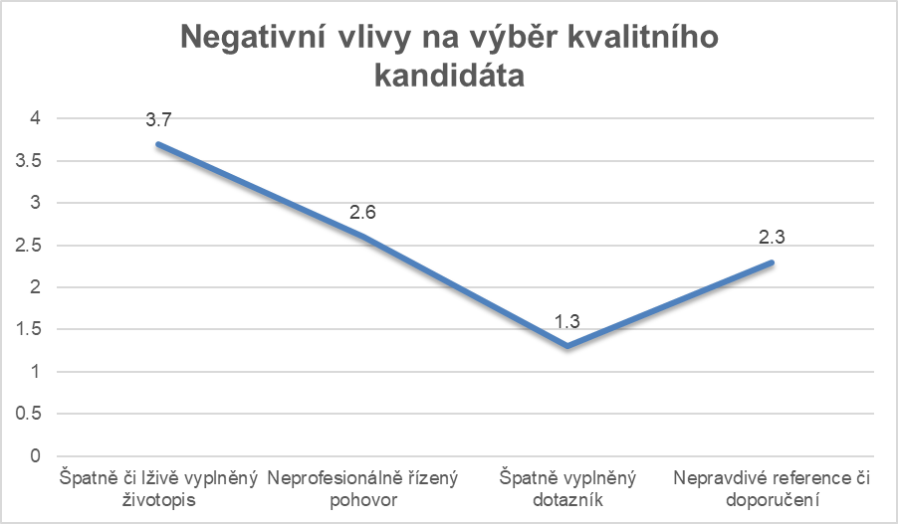
Zdroj: (Vlastní zpracování dle dotazníku Survio.com, 2020)
Obr. 11 Graf negativních vlivů na výběr kvalitního kandidáta
Zde je možné vidět faktory, které mohou negativně ovlivnit výběrové řízení, a tím poškodit firmu ať už finančně, výkonnostně či výsledně její jméno na trhnu. Nejnižší prioritu zde dostal špatně vyplněný dotazník. Nyní je již jasné, že tato skutečnost bude založena na jeho nízké využívanosti. Naopak důležitý a zajímavý je fakt, že rozdíl mezi důležitostí špatných referencí a špatně vedeným pohovorem je pouze 0,3 bodu. Z dosavadních dat je totiž zřejmé, že reference byly často používány daleko méně než pohovor, a proto je zvláštní, že jsou nyní na podobné hladině. Na druhou stranou pravda je, že to se týkalo strany uchazečů, na straně personalistů můžeme vidět podobnost i v Grafu č. 2. Nejhorší, co se však může očividně stát během výběrového řízení je, pokud uchazeč lživě vyplní životopis, jelikož tím lže o svých zkušenostech a schopnostech. Právě ty jsou však pro personalistu nejdůležitější data, která o kandidátovi může získat a od čeho se při případném pohovoru „odráží“, aby získal další informace. Může se totiž stát, že kvůli člověku se lživě vyplněným dotazníkem, nepošle personalista do dalšího kola jiného uchazeče, který byl ve skutečnosti kvalitnější a kvalifikovanější než ten, který lhal v životopise, aby vypadal lépe.
- Seřaďte, co je pro firmu při výběrovém řízení nejdůležitější.
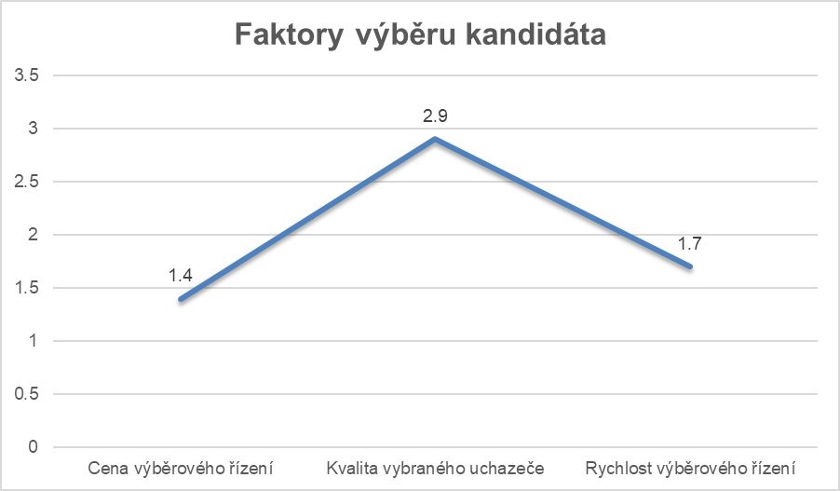
Zdroj: (Vlastní zpracování dle dotazníku Survio.com, 2020)
Obr. 12 Graf faktorů výběru kandidáta
Tato otázka byla položena, aby bylo zjištěno, jak velký vliv mají dané faktory na výběrové řízení. Pro výsledek této práce je potřeba zjistit, co je pro organizaci nejdůležitější. Jestli najít nejkvalitnějšího kandidáta, avšak za vysoké náklady a po dlouhém výběru, průměrného kandidáta s průměrnými schopnosti a relativně rychle nebo špatného kandidáta, ale rychle a levně? Samozřejmě není to takhle jednoduché, každý faktor má svá úskalí a pomalý či drahý nábor neznamená zaručení správného uchazeče, avšak je zde větší pravděpodobnost. Z tohoto důvodu je potřeba zjistit, který faktor je nejdůležitější, který méně a který nejméně, abychom tyto faktory ve východisku této práce mohli zakomponovat do praktického pohledu na problematiku.
- Seřaďte metody podle toho, které jsou nejefektivnější na výběr nejkvalitnějšího kandidáta (od nejefektivnějšího po nejméně efektivní).
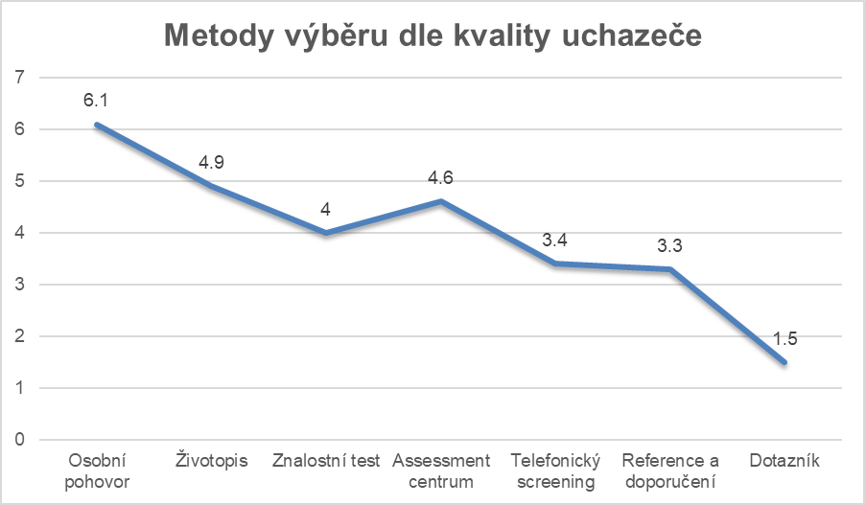
Zdroj: (Vlastní zpracování dle dotazníku Survio.com, 2020)
Obr. 13 Graf metod výběru dle kvality uchazeče
Otázka č. 5 navazuje na předchozí graf a získává více konkrétních informací o výběrových metodách a pohledu na ně z detailnějšího hlediska. Zde je možné vidět názor personalistů na jednotlivé metody podle faktoru kvality uchazečů. Tím je myšleno, že v tomto grafu odpovídali respondenti tak, aby seřadili metody dle toho, která metoda pomůže nejlépe k vybrání nejkvalitnějšího kandidáta ze všech uchazečů.
Opět je možné na prvním místě vidět osobní pohovor, který většina personalistů vybrala jako nejefektivnější, což asi není zas tak moc překvapující fakt. To, co je více překvapující jsou ostatní „umístění“. Například umístění assessment centra, které jak personalisté, tak kandidáti ve všech dosavadních otázkách řadili na nižší pozice. Například ve využívanosti ze strany personalistů se řadil na pouhých 24 % a nyní je o pouhé 0,3 bodu na třetím místě. Toto naznačuje fakt, že i přestože je mezi personalisty brán jako efektivní metoda, tak je bohužel jeho rychlost a cena pravděpodobně na špatném umístění. Životopis lze také brát jako překvapující, neboť bylo již výše zjištěno, že životopis může být dosti zavádějící kvůli možnosti lhát v něm, což může ovlivnit negativně ovlivnit řízení. Tudíž je překvapení, že i přestože se personalisté bojí jeho zneužití, tak i přesto ho berou jako druhou nejefektivnější metodu. Znalostní test má v podstatě stejné prvky jako Assessment centrum, jelikož je také využíván jen v necelé jedné pětině případů, avšak v efektivitě se umístil výše než například telefonický screening či reference a doporučení. Dotazník naopak ničím nepřekvapil a pouze navazuje na řadu posledních míst v dotaznících.
- Seřaďte metody podle toho, které nejrychleji přispějí k náboru zaměstnance (od nejrychlejšího po nejpomalejší).
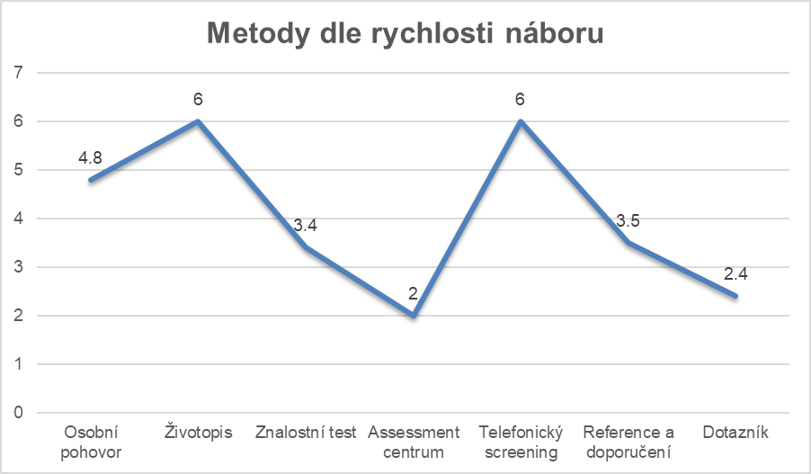
Zdroj: (Vlastní zpracování dle dotazníku Survio.com, 2020)
Obr. 14 Graf metod dle rychlosti náboru
V tomto grafu, na rozdíl od toho předchozího, lze vidět a srovnat metody ne podle jejich vlivu na výběr efektivního kandidáta, nýbrž metody dle jejich vlivu na rychlost náboru uchazeče na pozici. Zde je dobře vidět, že naprosto nejrychlejšími metodami jsou bezkonkurenčně životopis a telefonický screening. Tato skutečnost je pochopitelná, jelikož v praxi opravdu není nic rychlejšího, než když personalista vezme telefon do ruky a osobně zavolá kandidátovi. To samé díky webu LinkedIn.com platí i o životopisu. Najít životopis člověka je dnes otázka několika minut. Naopak velké překvapení zde může vytvořit metoda referencí a doporučení, neboť tato metoda může být v podstatě jen o málo pomalejší než screening či životopis, jelikož reference se získají právě ze životopisu a ve výsledku se skoro vždy obvolávají. To samé lze říci o znalostním testu, avšak zde může záviset na oboru, do kterého je kandidát poptáván. Pokud se jedná například o IT, tak není problém test zaslat emailem a vyplnit počítačově, avšak existují i situace, kde je kandidát potřeba přímo ve firmě, aby mohl tento test provést. Pochopitelný je zde samozřejmě na dané hodnotě osobní pohovor, neboť obvolat kandidáta, domluvit společné datum schůzky a opravdu se sejít je často „běh na dlouhou trať“. Nejpochopitelnější metoda je samozřejmě assessment centrum, který trvá nejdéle jak připravit, tak i realizovat. Většina těchto center trvá minimálně několik hodin, aby prověřili všechny stránky kandidáta a dali o něm organizaci co nejvíce informací ke zpracování. Z tohoto důvodu není žádné překvapení, že se bezproblémově dostal na nejnižší úroveň bodů tohoto grafu. Ohledně této metody se respondenti vyjádřili dosti jednoznačně.
- Seřaďte metody podle jejich ceny (od nejdražšího po nejlevnější).
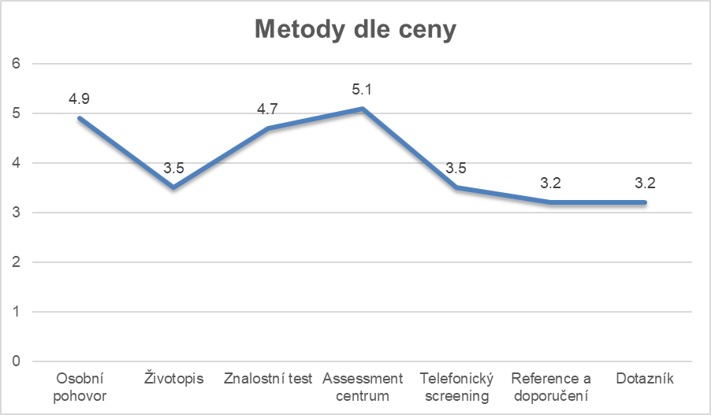
Zdroj: (Vlastní zpracování dle dotazníku Survio.com, 2020)
Obr. 15 Graf metod dle ceny
Poslední graf z oblasti dotazníků se týká ceny výběrových řízení. Jak je možné vidět v grafu, byla tato otázka pravděpodobně jednou z nejvyrovnanějších z obou dotazníků. Opět je zde několik překvapivých odpovědí, jako například životopis, který byl očekávaný někde kolem hranice 2 – 2,5 bodu, jelikož bývá většinou nalezen na LinkedIn.com nebo zaslán emailem a ani jedna z těchto možností není nijak extra cenově náročná. Dalším podobným překvapením můžou být reference a doporučení, které jsou také očividně náročnější, než se předpokládalo. Co naopak není vůbec překvapivé je Assessment centrum, které je každopádně nejdražší metodou, neboť je potřeba aby se ho účastnilo několik uchazečů u personalistů po dobu několika hodin. Dalším nákladem je připravování modelových situací, úkolů či testů pro AC, což pouze přidává na jeho cenové náročnosti. Druhý nejdražší je dle odpovědí osobní pohovor, což také dává smysl díky tomu, že má některé prvky stejné jako AC. Například domlouvání času na pohovor a poté sám pohovor. Oproti tomu znalostní test je až po pohovoru, neboť jak bylo řečeno výše není vždy nutné, aby byl uchazeč osobně ve společnosti na nějakém setkání, ale kolikrát stačí, aby test vyplnil doma na počítači ve virtuální podobě. Zbylé čtyři metody se nacházejí všechny na podobné hodnotě, neboť je pravděpodobně velmi těžké stanovit cenu dotazníku, referencí, screeningu či životopisu, protože všechny tyto metody mají nízkou cenu, a proto je těžké je dosti rozeznat.

Výstup práce
Výpočet výsledného zpracování odpovědí respondentů je založen na modelu vzorce, který je níže představen v tabulce (Tab. 1 Vzorce výpočtu výsledků dotazníků). Výpočet je pro každý dotazník trochu rozdílný z důvodu zahrnutí více faktorů v části personalistů.
Dotazník uchazečů byl pro výpočet relativně jednoduchý. U každé metody bylo potřeba sečíst její výsledek jak z otázky ohledně kvality, tak i z vhodnosti a příjemnosti pro kandidáta. Výsledek tohoto součtu byl poté vydělen dvěma (počet otázek), aby vznikl aritmetický průměr pro jednu otázku. Tento průměr byl poté využit při sestavování žebříčků od nejlepší po nejhorší metodu výběrového řízení z pohledu kandidátů-
Výsledky u personalistů byly pro výpočet mnohem složitější, jelikož bylo potřeba, aby byly zahrnuty i faktory ceny, kvality a rychlosti náboru. Z tohoto důvodu bylo potřeba, aby každá odpověď byla v každé otázce ještě vynásobena tímto faktorem, který určoval její výslednou váhu. Například u otázky ohledně ceny metod byla tedy každá metoda vynásobena hodnotou 1,4, což byla váha faktoru, kterou zvolili respondenti v otázce č. 4. Toto samé bylo potřeba udělat i u otázek ohledně rychlosti a kvality. Až poté bylo možné sečíst všechny metody a vydělit počtem otázek (3). Z výsledných hodnot byl opět určen žebříček metod (viz Tab. 2 Umístění metod v dotaznících).
Níže vytvořená tabulka má za účel přiblížit čtenáři postup při vypočítávání a vytváření finálních výsledků této práce.
Tab. 1 Vzorce výpočtu výsledků dotazníků
Dotazník pro personalisty | [(cena * důležitost) + (rychlost * důležitost) + (kvalita * důležitost)] / 3
Dotazník pro uchazeče | (efektivnost + vhodnost) / 2
Zdroj: (Vlastní zpracování, 2020)

Zjištění
Ze strany uchazečů byly pro tuto kapitolu důležité hlavně otázky č. 4 a 5, jelikož tyto otázky byly zaměřené na to, které metody jsou dle kandidátů efektivní, a které jim samotným přijdou příjemné a vhodné.
Jak již bylo výše zmíněno, tak nejvhodnější metody dle pracovníků byly sestupně: osobní pohovor, životopis, znalostní test, reference, dotazník, telefonický screening a assessment centrum. V druhé otázce (ohledně efektivnosti) byly odpovědi (opět sestupně): osobní pohovor, životopis, znalostní test, assessment centrum, reference, telefonický screening a nakonec dotazník.
Z výše uvedených údajů můžeme vidět, které metody jsou ze strany kandidátů nejvhodnější a zároveň nejefektivnější na výběr správného kandidáta. Největší favorit čili osobní pohovor, pravděpodobně nikoho nepřekvapil a v obou otázkách byl respondenty zvolen jako nejefektivnější i nejpřívětivější pro kandidáta. To samé se poté stalo i s životopisem a znalostním testem, jelikož životopis u obou otázek skončil na druhém místě a znalostní test na místě třetím. Na čtvrtou příčku se dostaly reference, které sice měly relativně nízkou úspěšnost u efektivnosti, avšak kandidáti se rozhodli, že je to vhodná metoda. Dvě větší překvapení skrývají telefonický screening a assessment centrum. Hlavně AC, které sice bylo vybráno, jako relativně efektivní pro výběr kvalitního uchazeče, avšak na druhou stranu dosti kleslo v otázce, jestli je to pro uchazeče příjemná metoda. Pouze o 0,1 bodu se AC při výpočtu dostalo nad poslední dotazník. Na poslední místo se opět dostal již zmíněný dotazník, který pouze potvrdil svou nevýhodnost a nevhodnost.
Při pohledu na dotazník pro personalisty je již vidět více dat, které je nutné projít. Zprvu je nutné zopakovat výsledky z otázek o ceně, kvalitě, rychlosti náboru a důležitosti těchto tří faktorů. Neboť to, že něco bylo zvoleno v rychlosti a ceně na lepším místě, než něco v kvalitě neznamená, že je to celkově v praxi lepší, jelikož je dle personalistů důraz na kvalitu o mnoho důležitější, než rychlost či cena. Díky přihlédnutí k těmto faktorům bylo možné zjistit, že výsledky se v průměru trochu promění. Například, i přestože cenou byl osobní pohovor až na skoro předposledním místě, skončil i tak ve výsledku na druhém místě, a to právě díky vysoké důležitosti kvality, kde získal první místo. Jako celkově nejlepší metoda se z pohledu personalistů umístil životopis, který se všude řadil mezi 2 nejlepší metody. Další důležitou metodou dle personalistů je telefonický screening, který se všude umístil velmi dobře a potvrdil své dobré jméno před personalisty. Velmi podobné až stejné finální umístění zaznamenaly reference a znalostní test, u kterých se personalisté shodili na rozděleném čtvrtém místě. Překvapivé je assessment centrum, které i přes své dobré umístění v otázce kvality skončili na předposledním místě před dotazníkem, který nikde neměl pozitivní výsledky.
Při shrnutí obou dotazníků dohromady je jednoduché zjistit, které metody se jak umístily, jelikož jejich výsledné umístění se nemůže tolik lišit z toho předešlého. Díky všem odpovědím respondentů bylo možné, po důkladném seznámení výše, spojit oba dotazníky dohromady, a díky tomu se zjistilo, že první a druhé místo, si v podstatě shodně, rozdělují osobní pohovor s životopisem. Tyto dvě metody neměly relativně žádného přímého oponenta, protože skrze oba dotazníky byly málokdy na prvních dvou místech nahrazeny jinou metodou. Za to znalostní test relativně překvapil, protože pokud by se všechny otázky zkoumaly jednotlivě, tak by se zjistilo, že se nikdy neumístil lépe než na třetí pozici a častokrát i hůře. Telefonický screening se u kandidátů neumístil moc dobře, a celkově dle nich není brán pozitivně a ani jako kvalitní metoda, avšak personalisté si ho vychvalovali o dost více, a proto se dostal na hraniční čtvrtou příčku. Velké překvapení tvoří reference, které byly relativně velkým favoritem z pohledu logiky na lepší umístění. Bohužel právě kvůli kvalitě byly dosti shozeny, jelikož zde se umístily před dotazníkem, a ve výsledku tedy až jako pátá metoda. Assessment centrum je bohužel na šestém místě, ale na druhou stranu se jedná o velmi kvalitní metodu pro výběr kvalitních uchazečů, Bohužel jeho náklady jsou dosti vysoké, a očividně jsou až za hranou únosnosti, kdy se dle personalistů vyplatí využít tuto metodu. Jako poslední je opět, stejně jako po celou dobu zpracovávání všech otázek, dotazník, který se kromě ceny, kde se dělil o první místo s doporučeními, nikde dobře neumístil, a proto se nachází, bez jakékoliv naděje, na posledním místě.
Tab. 2 Umístění metod v dotaznících
Umístěni metod v dotaznících | Dotazník pro uchazeče | Dotazník pro personalisty | Výsledné umístění
Osobní pohovor | 1. | 2. | 1.-2.
Životopis | 2. | 1. | 1.-2.
Znalostní test | 3. | 4.-5. | 3.
Assessment centrum | 6. | 6. | 6.
Tel. Screening | 5. | 3. | 4.
Reference | 4. | 4.-5. | 5.
Dotazník | 7. | 7. | 7.
Zdroj: (Vlastní zpracování, 2020)

Porovnání s realitou
Pro porovnání výsledků práce je potřeba se vrátit ke kapitolám 2.1.1 (konkrétně otázka č. 3) a 2.1.2 (konkrétně otázka č. 2). Při bližším prostudování odpovědí respondentů na tyto otázky byly zjištěny relativně velké odchylky reálné využitelnosti u personalistů a zkušeností uchazečů. Největší odchylku je možno vidět u telefonického screeningu a referencí, kde je rozdíl až 40 %. Personalisté totiž odpověděli, že jich telefonický screening využívá až 88 %, avšak dle dat z dotazníků pro uchazeče bylo zjištěno, že pouhých 47,5 % kandidátů se s touto metodou někdy setkali. Tyto rozdíly však může tvořit fakt, který je i výše zmíněn, a to, že mnoho respondentů dotazníku jsou personalisté pracující ne v interním personálním oddělení organizace, ale v externí společnosti Hays Czech Republic s.r.o., která funguje jakožto externí recruitment agentura pro organizace, které si ho najmou. Personalisté v takové společnosti pracují často právě po telefonu, aby před osobním pohovorem provedli screening pro zjištění reálné využitelnosti kandidáta. Díky této větší využitelnosti telefonů je pravděpodobné, že byla ovlivněna i metoda referencí, jelikož ty jsou také většinou vyřizovány formou telefonátu, a ne osobním setkáním. Pro přesnější zjištění reálné využitelnosti byl proto z obou otázek vytvořen aritmeticky průměr, díky kterému bylo možné vytvořit žebříček metod od nejvíce po nejméně využívanou metodu.
Výsledný žebříček metod dle užití v praxi (viz. Tab. 3 Žebříček metod) byl vypočítán relativně jednoduše, jelikož se jednalo pouze o sečtení procent u otázek ohledně toho, které metody personalisté v realitě využívají a toho, se kterými metodami se setkali uchazeči (konkrétně jsou to kapitola 2.1.1., otázka č. 3 a kapitola 2.1.2. otázka č.2). Všechny metody tedy byly sečteny v obou otázkách a vyděleny dvěma (počet otázek). Tímto vznikl průměr skutečné využívanosti, a z tohoto průměru byl vytvořen žebříček (Tab. 3 Žebříček metod).
Porovnáním bylo zjištěno, že metoda, které nevěří ani personalisté není moc využívaná ani v praxi. Čtenář pravděpodobně hned uhádne, že je to dotazník, který se nikde nesetkal s žádným úspěchem. Stejně je to i s příčkou číslo šest, kde se umístilo assessment centrum, které je, jak již bylo zmíněno, dosti problematické, kvůli jeho kvalitnímu výběru za vysoké finanční i časové náklady. Je zde totiž vidět, že náklady jsou moc vysoké i v praxi, a nejen v teorii. Na dalším místě je již překvapení, jelikož dle dotazníků by měla být na páté pozici využitelnosti metoda referencí, avšak ve skutečnosti je to znalostní test, který se u dotazníků umístil na krásném třetím místě. Toto je veliké překvapení, jelikož z pátého místa na třetí je relativně velký skok. Na třetí místo se ještě k tomu dostal hlavně díky své ceně u personalistů a názoru kandidátů, kteří jsou s ní jak spokojeni, tak jim i přijde, jako kvalitní metoda. Dle práce, a tím pádem i uchazečů a personalistů, by na pátém místě měly být spíše reference a doporučení, které však v realitě jsou až na místě pátém. Další odlišnost lze nalézt v telefonickém screeningu, který se v realitě využívá více než dle dotazníků. První dvě místa se shodují a potvrzují tím, že jsou využívány v praxi správně a dle jejich plné využitelnosti. Samozřejmě se jedná o životopis a osobní pohovor.
Tab. 3 Žebříček metod
Metody | Žebříček metod dle užití v praxi | Žebříček metod dle práce
Osobní pohovor | 2. | 1.-2.
Životopis | 1. | 1.-2.
Znalostní test | 5. | 3.
Assessment centrum | 6. | 6.
Tel. Screening | 3. | 4.
Reference | 4. | 5.
Dotazník | 7. | 7.
Zdroj: (Vlastní zpracování, 2020)
Důležité dle dotazníků také je, aby metody probíhaly naprosto profesionálně s připraveným a zaškoleným personalistou, který výběrové řízení vede, jelikož se často stává, že se personalista chová neprofesionálně či není dostatečně připraven, a to je pro uchazeče výběrového řízení často odpuzující. Nikdo nepřeje pracovat v organizaci, která se nestará o své zaměstnance na 100 %. Další relevantní informací a možným doporučením do budoucna, které by mohlo z této práce vystupovat je již zmíněné zjištění, že se znalostní test využívá méně, než je jeho finální potenciál. Naopak telefonický screening a reference se v praxi využívají více, než by dle práce měly. Výsledky z práce ukazují, že není samozřejmě důležitá čistě jen samotná metoda výběrové řízení, ale i to, jak kvalifikovaný, profesionální a připravený daný vedoucí výběrového řízení je. A tento fakt je důležitý hlavně kvůli kandidátům, kteří jsou, jak bylo v práci opakovaně zmíněno, tím nejdůležitějším, co firma má.

Závěr
Cílem této práce bylo porovnat data získaná z dotazníků, vyplněnými od personalistů i typických kandidátů výběrového řízení. Tyto data bylo poté potřeba porovnat s reálnou využitelností metod výběrového řízení. Na základě informací, zjištěných po zpracování těchto dat bylo zjištěno, že některé metody jsou využívány dle svých možností, avšak některé by mohly být využívány méně a některé naopak více.
Nejdůležitějším zjištěním bylo patrně nízké využití znalostního testu v praxi, které by mohlo býti mnohem vyšší, jelikož tato metoda je relativně vhodná pro výběr kvalitního kandidáta a zároveň jsou na ni pozitivní ohledy i ze strany kandidátské. Opak je to ale u telefonického screeningu a referencí, které by v realitě mohli být používány méně, neboť zejména telefonický screening není pro kandidáty moc příjemný, dle jejich odpovědí. Dle výše uvedených dat je možné tedy do budoucna poupravit výběrová řízení tak, aby místo referencí či screeningu byly více využívány právě znalostní testy.
Výsledky práce na první pohled nejsou až tak velké, jako bylo očekávání, neboť hlavní výběrové metody (životopis a osobní pohovor) potvrdily svou dominanci, a zároveň i assessment centrum, u kterého bylo očekávané, že se umístí lépe, právě díky jeho dobrým vlastnostem pro výběr nejkvalitnějšího kandidáta, se dosti propadlo. I přes tyto nedostatky však práce dopadla pozitivně, a to právě díky zjištěním o znalostním testu, který může býti důležitou informací pro budoucí náborová řízení.

Seznam literatury
ARMSTRONG, Michael. Řízení lidských zdrojů. 10. vydání. Praha: Grada Publishing, 2007. ISBN 978-80-247-1407-3.
DĚDINA, Jiří, Martin ŠIKÝŘ a Jana Marie ŠAFRÁNKOVÁ. Management a organizace: současné přístupy k řízení lidí a vytváření organizací. Ostrava: Key Publishing, 2018. ISBN 978-80-7418-290-7.
DUBOVKSÝ, Roman. NÁBOR PRACOVNÍKŮ, VÝBĚR A ORIENTACE PRACOVNÍKŮ. Liberec, 2015. Diplomová práce. Technická univerzita v Liberci. Vedoucí práce Ing. Eva Štichhauerová, Ph.D.
Grafton recruitment: Assessment centrum: Jak se připravit a uspět [online]. Praha: Grafton Recruitment, 2020 [cit. 2020-11-18]. Dostupné z: https://www.grafton.cz/
HORVÁTHOVÁ, Petra, Jiří BLÁHA a Andrea ČOPÍKOVÁ. Řízení lidských zdrojů: nové trendy. Praha: Management Press, 2016. ISBN 978-80-7261-430-1.
HRONÍK, František. Rozvoj a vzdělávání pracovníků. Praha: Grada, 2007. Vedení lidí v praxi. ISBN 978-80-247-1457-8.
CHLÁDKOVÁ, Markéta. Význam řízení lidských zdrojů organizace. Praha, 2011. Bakalářská práce. Bankovní institut vysoká škola Praha. Vedoucí práce Mgr. Ing. Antonín Charouzek.
JUREČKA, Václav. Mikroekonomie. 3., aktualizované a rozšířené vydání. Praha: Grada Publishing, 2018. Expert (Grada). ISBN 978-80-271-0146-7.
KOUBEK, Josef. Řízení lidských zdrojů: základy moderní personalistiky. 5., rozš. a dopl. vyd. Praha: Management Press, 2015. ISBN 978-80-7261-288-8.
SLOVÁČKOVÁ, Zuzana, Pavla HORÁKOVÁ a Dušan RENDOŠ. Pohovory a další metody. Průvodce personální psychologií [online]. Brno: Masarykova univerzita, 2014, 2014 [cit. 2020-12-01]. Dostupné z: https://is.muni.cz/do/rect/el/estud/ff/js14/pers_psych/web/pages/05-pohovory.html
SLOVÁČKOVÁ, Zuzana, Pavla HORÁKOVÁ a Dušan RENDOŠ. Proces výběrového řízení. Průvodce personální psychologií [online]. Brno: Masarykova univerzita, 2014, 2014 [cit. 2020-12-01]. Dostupné z: https://is.muni.cz/do/rect/el/estud/ff/js14/pers_psych/web/pages/02-proces-rizeni.html
SLOVÁČKOVÁ, Zuzana, Pavla HORÁKOVÁ a Dušan RENDOŠ. Životopis a motivační dopis. Průvodce personální psychologií [online]. Brno: Masarykova univerzita, 2014, 2014 [cit. 2020-12-01]. Dostupné z: https://is.muni.cz/do/rect/el/estud/ff/js14/pers_psych/web/pages/03-zivotopis.html
SYNEK, Miloslav a Eva KISLINGEROVÁ. Podniková ekonomika. 6., přeprac. a dopl. vyd. V Praze: C.H. Beck, 2015. Beckovy ekonomické učebnice. ISBN 978-80-7400-274-8.
ŠAFRÁNKOVÁ, Jana Marie a Martin ŠIKÝŘ. Perspektivy rozvoje lidského potenciálu: výzvy současné praxe řízení lidských zdrojů. Ostrava: Key Publishing, 2017. Monografie (Key Publishing). ISBN 978-80-7418-279-2.
ŠIKÝŘ, Martin. Personalistika pro manažery. Praha: Grada Publishing, a.s., 2012 ISBN 978-80-247-4151-2.
WALKER, A J. -- KOLEKTIV, -- MANGOLD, K. Moderní personální management.: Nejnovější trendy a technologie. 1. vyd. Praha: GRADA, 2003. 253 s. ISBN 80-24-0449-8.

Seznam obrázků
Obr. 1 Vztah mezi pojetími řízení lidí 8
Obr. 2 Návaznost mezi personálním plánováním a analýzou pracovních míst při výběru zaměstnanců 10
Obr. 3 Struktura učení v organizaci 16
Obr. 4 Graf počtu zúčastněných Výběrových řízení 27
Obr. 5 Graf neprofesionality přijímacích řízení 28
Obr. 6 Graf zkušeností s výběrovými metodami 29
Obr. 7 Graf spokojenosti s metodami výběrového řízení 31
Obr. 8 Graf efektivnosti metod z pohledu kandidáta 32
Obr. 9 Graf vlivu pozice na výběrové řízení 33
Obr. 10 Graf praktické využívanosti metod 34
Obr. 11 Graf negativních vlivů na výběr kvalitního kandidáta 35
Obr. 12 Graf faktorů výběru kandidáta 36
Obr. 13 Graf metod výběru dle kvality uchazeče 37
Obr. 14 Graf metod dle rychlosti náboru 38
Obr. 15 Graf metod dle ceny 39

Seznam tabulek
Tab. 1 Vzorce výpočtu výsledků dotazníků 41
Tab. 2 Umístění metod v dotaznících 43
Tab. 3 Žebříček metod 45

ANOTAČNÍ ZÁZNAM

AUTOR | Filip Krumpolec
Studijní program/obor/specializace | 6208R190 Podniková ekonomika a řízení lidských zdrojů
NÁZEV PRÁCE | Metody výběrového řízení 21. století
VEDOUCÍ PRÁCE | Mgr. Emil Velinov, Ph.D.
KATEDRA | KMM - Katedra marketingu a managementu | ROK ODEVZDÁNÍ | 2020
POČET STRAN | 52
POČET OBRÁZKŮ | 15
POČET TABULEK | 3
POČET PŘÍLOH | 0
STRUČNÝ POPIS | Tato práce je zaměřena na výběrové metody a jejich případné vylepšení. Nejdůležitějším cílem práce je zjistit, které metody výběrového řízení jsou v této době využívány v realitě, a jestli by bylo možné toto nějak změnit, aby byly efektivnější a vhodnější i pro kandidáty. K dosažení tohoto cíle byly vypracovány dva dotazníky pro personalisty a kandidáty. Data z těchto dotazníků byly následně zpracovány, aby se na jejich základě vypracovalo východisko této práce, které by pomohlo budoucím náborovým řízením. Hlavním závěrem této práce by tedy mělo být zjištění, které metody mají potencionál být lépe či více využívány, a které naopak.
KLÍČOVÁ SLOVA | Personalisté  Nábor  Metody výběrových řízení
ANNOTATION

AUTHOR | Filip Krumpolec
FIELD | 6208R190 Business Administration and Human Resources Management
THESIS TITLE | Recruitment methods of 21st century
SUPERVISOR | Mgr. Emil Velinov, Ph.D.
DEPARTMENT | KMM - Department of Marketing and Management | YEAR | 2020
NUMBER OF PAGES | 52
NUMBER OF PICTURES | 15
NUMBER OF TABLES | 3
NUMBER OF APPENDICES | 0
SUMMARY | This work is focused on recruitment methods and their possible improvements. The most important goal of this work is to find out which methods are in these days used the most in practice and if there is a possibility to improve them to make them more effective and accepted by candidates. To gain this goal there were created two surveys. One for recruitment workers and the other one for candidates. Data from these surveys are then used to create a work output, which would help future recruitment tenders. Main conclusion of this work should be a finding, which methods have the potential to be better or more used and which do not.
KEY WORDS | Human Resources  Recruitment  Recruiting Methods

